台股投資競賽 開盤前更新
2026-10-16 產出時間 2026-10-16 08:21 文字來源：LLM（已通過數字核對）

一、今日重點
美股隔夜道瓊指數漲逾1%或556點，但半導體指數連跌7天，費半連續7日下跌。台股重挫逾1600點失守47000點，外資賣超創歷史新高3025億元，散戶逆勢進場護盤。美元兌台幣匯率貶1.92角至32.265元，台匯雙殺。
今日台股開盤預測開低，模型預測開盤跌0.19%，預測開盤價48535.85點。盤中預期震盪，模型命中率為65%。（08:20 更新：那斯達克期貨 30037.25，-0.48%）
總資產 | 累積報酬 | 目前持股率 | 執行後持股率 | 累計交易筆數 | 持有檔數
8,568,707 | -14.31% | 79.1% | 85.6% | 83 | 13

攻守配置：進攻籃 95%／穩健籃 5%
今日進攻籃與穩健籃的比例為95%對5%，調整原因是綠燈：大盤強勢（站上月線與季線、20日漲+5.3%），積極進攻。進攻籃買入艾笛森48000股、台橡71650股，穩健籃未有新增買進。
比例如何決定
- 綠燈：大盤強勢（站上月線與季線、20 日漲 +5.3%），積極進攻 → 進攻籃 100%（已持續 41 個交易日）
- 依據（報酬率第一）：十年回測每次前 20 名 20 日報酬，進攻籃在綠燈 6.0%／灰燈 6.2%／紅燈 3.7%，都高於穩健籃 4.4%／3.8%／2.1%，勝率相近
- 調整 Agent 偵測到 1 項失誤 → 進攻 −5%，待模型修正後再恢復
- 股票內部：進攻籃 95%、穩健籃 5%
- 今日配置（佔股票＋ETF 目標持股）：進攻籃 95%、穩健籃 5%、ETF 籃 0%
籃子 | 目標金額 | 已持有 | 本次新買 | 執行後佔總資產
穩健籃（收正報酬機率高、回檔小、不追高） | 385,592 | 2,239,419 | 0 | 26.1%
ETF 籃（分散、證交稅 0.1%） | 0 | 0 | 0 | 0.0%
進攻籃（追強勢、一個月創新高） | 7,326,245 | 2,859,571 | 3,340,355 | 72.4%

大盤狀態：加權指數 RSI14 57.4、20 日漲跌 +5.29%、距季線 +5.86%

穩健籃候選排行（收正報酬機率高、預期回檔小、未過熱）
標的 | 產業 | 收正報酬機率 | 預期最大回檔 | β | 日波動 | 穩健分數 | 訊號
00915 凱基優選高股息30 | ETF | 74.8% | -3.2% | 0.47 | 0.64% | +0.78 | 買進候選
6670 復盛應用 | 運動休閒 | 66.0% | -4.8% | -0.12 | 1.18% | +0.77 | 買進候選
2520 冠德 | 建材營造 | 59.1% | -5.3% | -0.02 | 1.28% | +0.76 | 買進候選
00757 統一FANG+ | ETF | 75.2% | -4.2% | 0.41 | 1.10% | +0.70 | 買進候選
2889 國票金 | 金融保險 | 61.8% | -4.1% | -0.05 | 1.16% | +0.70 | 買進候選
00900 富邦特選高股息30 | ETF | 72.3% | -3.7% | 0.40 | 0.65% | +0.69 | 買進候選
3689 湧德 | 電子零組件業 | 60.7% | -6.0% | 0.94 | 1.29% | +0.68 | 買進候選
00940 元大台灣價值高息 | ETF | 72.5% | -2.5% | 0.52 | 0.60% | +0.68 | 買進候選
2357 華碩 | 電腦及週邊設備業 | 59.6% | -5.3% | 0.90 | 1.36% | +0.67 | 買進候選
2476 鉅祥 | 電子零組件業 | 62.8% | -8.2% | 0.97 | 1.77% | +0.64 | 買進候選
3312 弘憶股 | 電子通路業 | 61.8% | -7.9% | 1.06 | 3.16% | +0.58 | 買進候選
5880 合庫金 | 金融保險 | 65.1% | -3.6% | -0.02 | 1.11% | +0.56 | 買進候選
00770 國泰北美科技 | ETF | 66.3% | -4.9% | 0.55 | 2.39% | +0.56 | 買進候選
00984A 主動安聯台灣高息 | ETF | 67.4% | -4.0% | 0.82 | 1.12% | +0.55 | 買進候選
1313 聯成 | 塑膠工業 | 55.2% | -8.3% | 0.47 | 1.92% | +0.54 | 買進候選

庫存怎麼處理（加碼／續抱／減碼／全部出清）
標的 | 籃子 | 持股 | 成本 | 現價 | 損益 | 建議 | 數量 | 限價
3189 景碩 | 進攻籃 | 1,639 | 1084.26 | 979.0 | -9.71% | 全部出清 | 賣出全部 1 張又 639 股（共 1,639 股） | 969.0
1560 中砂 | 進攻籃 | 1,091 | 1017.82 | 903.0 | -11.28% | 全部出清 | 賣出全部 1 張又 91 股（共 1,091 股） | 893.0
3037 欣興 | 進攻籃 | 570 | 1181.68 | 1075.0 | -9.03% | 全部出清 | 賣出全部 570 股（零股） | 1060.0
2360 致茂 | 穩健籃 | 8 | 2365.62 | 2025.0 | -14.40% | 全部出清 | 賣出全部 8 股（零股） | 2000.0
6213 聯茂 | 進攻籃 | 1,000 | 727.03 | 799.0 | +9.90% | 減碼 | 賣出 333 股（零股），保留 667 股（零股） | 791.0
6196 帆宣 | 進攻籃 | 1,150 | 652.95 | 613.0 | -6.12% | 減碼 | 賣出 383 股（零股），保留 767 股（零股） | 606.0
6182 合晶 | 進攻籃 | 1,000 | 115.67 | 110.0 | -4.90% | 減碼 | 賣出 333 股（零股），保留 667 股（零股） | 108.5
3591 艾笛森 | 進攻籃 | 20,528 | 28.67 | 26.65 | -7.05% | 加碼 | 加買 48 張（48,000 股），加碼後共 68 張又 528 股（共 68,528 股） | 26.75
2103 台橡 | 進攻籃 | 3,000 | 29.54 | 28.6 | -3.19% | 加碼 | 加買 71 張又 650 股（共 71,650 股），加碼後共 74 張又 650 股（共 74,650 股） | 28.7
2889 國票金 | 穩健籃 | 40,416 | 16.04 | 16.8 | +4.74% | 續抱 | 維持 40 張又 416 股（共 40,416 股） | —
5880 合庫金 | 穩健籃 | 24,000 | 26.14 | 27.5 | +5.21% | 續抱 | 維持 24 張（24,000 股） | —
2845 遠東銀 | 穩健籃 | 36,071 | 12.97 | 13.25 | +2.17% | 續抱 | 維持 36 張又 71 股（共 36,071 股） | —
2915 潤泰全 | 穩健籃 | 7,173 | 57.54 | 58.9 | +2.36% | 續抱 | 維持 7 張又 173 股（共 7,173 股） | —

3189 景碩：全部出清｜賣出全部 1 張又 639 股（共 1,639 股）
理由
- 觸發停損：收盤 979.00 元 ≤ 停損價 999.00 元（成本 1084.26 元，損益 -9.71%）；同時風險警示：已跌破停損價 999.0（目前 979.0）：依紀律全數出場；單日重挫 -6.76%：先減碼三分之一，確認原因後再決定
- 停損一律全數出場，避免虧損擴大；紀律優先於預測
接下來的條件
- 收盤跌破停損 999.0（距今 -2.0%）→ 全部出清

1560 中砂：全部出清｜賣出全部 1 張又 91 股（共 1,091 股）
理由
- 觸發停損：收盤 903.00 元 ≤ 停損價 936.69 元（成本 1017.82 元，損益 -11.28%）；同時風險警示：已跌破停損價 936.69（目前 903.0）：依紀律全數出場
- 停損一律全數出場，避免虧損擴大；紀律優先於預測
接下來的條件
- 收盤跌破停損 936.69（距今 -3.6%）→ 全部出清

3037 欣興：全部出清｜賣出全部 570 股（零股）
理由
- 風險警示：距停損價 1046.11 只剩 2.8%，先掛好停損單；重大負面新聞：員工遭機台夾傷送醫不治，部分停工（多來源）；股價已跌破月線，全數出場；單日重挫 -9.28%：先減碼三分之一，確認原因後再決定；法人近 5 日賣超 6,452 張，籌碼轉弱
- 觸發條件中最嚴重者決定賣出比例：全數出場；限價取最近價 × 0.99以提高成交機率
接下來的條件
- 收盤跌破停損 1046.11（距今 2.8%）→ 全部出清

2360 致茂：全部出清｜賣出全部 8 股（零股）
理由
- 觸發停損：收盤 2025.00 元 ≤ 停損價 2069.91 元（成本 2365.62 元，損益 -14.40%）；同時風險警示：已跌破停損價 2069.91（目前 2025.0）：依紀律全數出場；重大負面新聞：爆5859.5萬違約交割（多來源）；股價已跌破月線，全數出場；單日重挫 -10.00%：先減碼三分之一，確認原因後再決定；法人近 5 日賣超 2,222 張，籌碼轉弱
- 停損一律全數出場，避免虧損擴大；紀律優先於預測
接下來的條件
- 收盤跌破停損 2069.91（距今 -2.2%）→ 全部出清

6213 聯茂：減碼｜賣出 333 股（零股），保留 667 股（零股）
理由
- 風險警示：單日重挫 -6.66%：先減碼三分之一，確認原因後再決定；列為處置股（連續三次及當日沖銷標準，115/10/08～115/10/19）：改為分盤撮合、可能需預收款，流動性變差，減碼三分之一
- 觸發條件中最嚴重者決定賣出比例：33%；限價取最近價 × 0.99以提高成交機率
接下來的條件
- 收盤跌破停損 639.23（距今 25.0%）→ 全部出清

6196 帆宣：減碼｜賣出 383 股（零股），保留 767 股（零股）
理由
- 風險警示：距停損價 599.23 只剩 2.3%，先掛好停損單；單日重挫 -6.55%：先減碼三分之一，確認原因後再決定；法人近 5 日賣超 655 張，籌碼轉弱
- 觸發條件中最嚴重者決定賣出比例：33%；限價取最近價 × 0.99以提高成交機率
接下來的條件
- 收盤跌破停損 599.23（距今 2.3%）→ 全部出清

6182 合晶：減碼｜賣出 333 股（零股），保留 667 股（零股）
理由
- 風險警示：單日重挫 -7.56%：先減碼三分之一，確認原因後再決定；法人近 5 日賣超 19,681 張，籌碼轉弱
- 觸發條件中最嚴重者決定賣出比例：33%；限價取最近價 × 0.99以提高成交機率
接下來的條件
- 收盤跌破停損 97.31（距今 13.0%）→ 全部出清

3591 艾笛森：加碼｜加買 48 張（48,000 股），加碼後共 68 張又 528 股（共 68,528 股）
理由
- 【進攻籃】綜合分數 +0.46 達門檻（+0.30）；一個月模型預期超額報酬排名全市場前 4%、創新高機率 42.8%
- 一個月模型：創 52 週新高機率 42.8%（全市場基準 18.0%，排名前 20%），預期超額報酬 +7.51%（排名前 4%）
- 距 52 週高點 -20.1%（52 週高 33.34，現價 26.65）
- 風險預算：總資產 8,568,707 元 × 每筆風險 1.2% × 信心係數 1.08（由綜合分數 +0.46 換算）= 110,793 元
- 取整後：48 張（48,000 股），金額約 1,284,000 元，佔總資產 15.0%
接下來的條件
- 加碼部位停損 24.05
- 收盤跌破停損 25.11（距今 6.1%）→ 全部出清
- 突破 52 週高點 33.34 → 確認創新高，續抱讓獲利奔跑

2103 台橡：加碼｜加買 71 張又 650 股（共 71,650 股），加碼後共 74 張又 650 股（共 74,650 股）
理由
- 【進攻籃】綜合分數 +0.30 達門檻（+0.30）；一個月模型預期超額報酬排名全市場前 36%、創新高機率 49.1%
- 一個月模型：創 52 週新高機率 49.1%（全市場基準 18.0%，排名前 16%），預期超額報酬 +3.35%（排名前 36%）
- 距 52 週高點 -10.6%（52 週高 32.0，現價 28.6）
- 風險預算：總資產 8,568,707 元 × 每筆風險 1.2% × 信心係數 0.88（由綜合分數 +0.30 換算）= 90,228 元
- 取整後：71 張又 650 股（共 71,650 股），金額約 2,056,355 元，佔總資產 24.0%
接下來的條件
- 加碼部位停損 26.45
- 收盤跌破停損 27.7（距今 3.2%）→ 全部出清
- 突破 52 週高點 32.0 → 確認創新高，續抱讓獲利奔跑

2889 國票金：續抱｜維持 40 張又 416 股（共 40,416 股）
理由
- 穩健分數 +0.70，未觸發賣出條件（≤ -0.30）
- 一個月模型：預期報酬 +2.18%、收正報酬機率 61.8%
接下來的條件
- 收盤跌破停損 15.43（距今 8.9%）→ 全部出清

5880 合庫金：續抱｜維持 24 張（24,000 股）
理由
- 穩健分數 +0.56，未觸發賣出條件（≤ -0.30）
- 一個月模型：預期報酬 +2.07%、收正報酬機率 65.1%
接下來的條件
- 收盤跌破停損 25.28（距今 8.8%）→ 全部出清

2845 遠東銀：續抱｜維持 36 張又 71 股（共 36,071 股）
理由
- 穩健分數 +0.50，未觸發賣出條件（≤ -0.30）
- 一個月模型：預期報酬 +0.75%、收正報酬機率 64.7%
接下來的條件
- 收盤跌破停損 12.6（距今 5.2%）→ 全部出清

2915 潤泰全：續抱｜維持 7 張又 173 股（共 7,173 股）
理由
- 穩健分數 +0.46，未觸發賣出條件（≤ -0.30）
- 一個月模型：預期報酬 +2.92%、收正報酬機率 51.9%
- 注意：負面新聞：9月營收月增率-29.73%，年增率-64.02%；股價尚穩，先上調停損
接下來的條件
- 建議停損上調至 57.98
- 收盤跌破停損 55.39（距今 6.3%）→ 全部出清

市場警示與持股風險
［嚴重｜持股］3189 景碩
- 已跌破停損價 999.0（目前 979.0）：依紀律全數出場
- 單日重挫 -6.76%：先減碼三分之一，確認原因後再決定
- 建議：建議賣出 1 張又 639 股（共 1,639 股）（持有 1,639 股的 100%），限價 969.0
- 觸發條件中最嚴重者決定賣出比例：全數出場；限價取最近價 × 0.99以提高成交機率
［嚴重｜持股］1560 中砂
- 已跌破停損價 936.69（目前 903.0）：依紀律全數出場
- 建議：建議賣出 1 張又 91 股（共 1,091 股）（持有 1,091 股的 100%），限價 893.0
- 觸發條件中最嚴重者決定賣出比例：全數出場；限價取最近價 × 0.99以提高成交機率
［嚴重｜持股］2360 致茂
- 已跌破停損價 2069.91（目前 2025.0）：依紀律全數出場
- 重大負面新聞：爆5859.5萬違約交割（多來源）；股價已跌破月線，全數出場
- 單日重挫 -10.00%：先減碼三分之一，確認原因後再決定
- 法人近 5 日賣超 2,222 張，籌碼轉弱
- 建議：建議賣出 8 股（零股）（持有 8 股的 100%），限價 2000.0
- 觸發條件中最嚴重者決定賣出比例：全數出場；限價取最近價 × 0.99以提高成交機率
- 台股韭菜翻車！ 致茂爆5859.5萬違約交割 - ETtoday財經雲 [來源]
- 股價衝2560元卻出事！致茂爆5859萬違約交割 當沖占比逾4成惹禍？ - Yahoo股市 [來源]
［嚴重｜持股］3037 欣興
- 距停損價 1046.11 只剩 2.8%，先掛好停損單
- 重大負面新聞：員工遭機台夾傷送醫不治，部分停工（多來源）；股價已跌破月線，全數出場
- 單日重挫 -9.28%：先減碼三分之一，確認原因後再決定
- 法人近 5 日賣超 6,452 張，籌碼轉弱
- 建議：建議賣出 570 股（零股）（持有 570 股的 100%），限價 1060.0
- 觸發條件中最嚴重者決定賣出比例：全數出場；限價取最近價 × 0.99以提高成交機率
- 欣興楊梅爆工安停工急發重訊 今跌1.7%市值一天蒸發360億元 - Yahoo股市 [來源]
- 欣興：1名員工遭機台夾傷送醫不治 楊梅一廠部分停工！ - 自由財經 [來源]
［嚴重｜部位］期貨權益數 821,840 元低於維持保證金 1,076,000 元（追繳）
- 權益數／維持保證金 = 76%
- 建議：今天內補足至原始保證金 1,402,000 元（約需轉入 580,160 元）或減少口數，否則可能被砍倉
［警告｜持股］2915 潤泰全
- 負面新聞：9月營收月增率-29.73%，年增率-64.02%；股價尚穩，先上調停損
- 建議：停損上調至 57.98
- 營收：潤泰全(2915)9月營收1億1084萬元，月增率-29.73%，年增率-64.02% - 富聯網 [來源]
［警告｜持股］6196 帆宣
- 距停損價 599.23 只剩 2.3%，先掛好停損單
- 單日重挫 -6.55%：先減碼三分之一，確認原因後再決定
- 法人近 5 日賣超 655 張，籌碼轉弱
- 建議：建議賣出 383 股（零股）（持有 1,150 股的 33%），限價 606.0
- 觸發條件中最嚴重者決定賣出比例：33%；限價取最近價 × 0.99以提高成交機率
［警告｜持股］6213 聯茂
- 單日重挫 -6.66%：先減碼三分之一，確認原因後再決定
- 列為處置股（連續三次及當日沖銷標準，115/10/08～115/10/19）：改為分盤撮合、可能需預收款，流動性變差，減碼三分之一
- 建議：建議賣出 333 股（零股）（持有 1,000 股的 33%），限價 791.0
- 觸發條件中最嚴重者決定賣出比例：33%；限價取最近價 × 0.99以提高成交機率
［警告｜持股］6182 合晶
- 單日重挫 -7.56%：先減碼三分之一，確認原因後再決定
- 法人近 5 日賣超 19,681 張，籌碼轉弱
- 建議：建議賣出 333 股（零股）（持有 1,000 股的 33%），限價 108.5
- 觸發條件中最嚴重者決定賣出比例：33%；限價取最近價 × 0.99以提高成交機率
［警告｜大盤］加權指數單日 +3.41%
- 大盤劇烈波動，系統性風險升高
- 建議：檢查持股率與停損，避免追高殺低
［警告｜大盤］43 檔跌停
- 集中在：半導體業 18 檔、電子零組件業 4 檔、光電業 4 檔
- 建議：同產業持股留意連動下跌
［提醒｜題材］電子零組件業 3 檔漲停
- 同產業集體漲停：台郡、敘豐、律勝
- 建議：題材發酵中，但不追漲停
［提醒｜部位］TX202610 多 2 口，未實現損益 -1,177,600 元
- 均價 49,875、現價 46,931
- 建議：依建議的停損停利執行
全市場：漲停 9 檔、跌停 43 檔（資料日 2026-10-15）
標的 | 產業 | 漲跌 | 漲停可能原因
6269 台郡 | 電子零組件業 | +9.87% | 可能原因（新聞）：焦點股》台郡：輝達點名PTFE供應商！開盤跳空漲停一字鎖 - 自由財經；輝達一句話！ 「3台廠」衝漲停 一文看懂背後商機 - Yahoo股市
3485 敘豐 | 電子零組件業 | +9.98% | 可能原因（新聞）：《電零組》股災中逆勢亮紅燈！敘豐訂單看到2028年 - 富聯網；台股大逃殺狂瀉1600點！盤中「7檔個股逆勢漲停」 軟性銅箔基板廠、鋼鐵線材廠紅通通 - Yaho
2033 佳大 | 鋼鐵工業 | +9.90% | 可能原因（新聞）：【09:09 即時新聞】佳大(2033) 早盤走強鋼鐵股續為盤面焦點 - CMoney；【09:09 即時新聞】佳大(2033) 早盤走強鋼鐵股續為盤面焦點 -
3354 律勝 | 電子零組件業 | +9.99% | 可能原因（新聞）：PCB紅通通！「這檔」PTFE布局有成攜銘旺科、律勝等6檔漲停 富喬、聯茂、鉅橡漲逾5% - Yahoo股市；【09:02 即時新聞】律勝(3354) 股價攻上漲
6925 意藍 | 數位雲端類 | +9.88% | 可能原因（新聞）：【09:13 即時新聞】意藍(6925) 盤中走強，AI數據服務題材獲關注 - CMoney；【10:15 即時新聞】意藍(6925)股價走強，AI智能數據服務題
4924 欣厚-KY | 綠能環保類 | +9.81% | 可能原因（新聞）：【09:16 即時新聞】欣厚-KY(4924) 走強，短線技術與籌碼同步轉多 - CMoney；營收：欣厚-KY(4924)9月營收6938萬元，月增率-1.44
2424 隴華 | 通信網路業 | +9.65% | 可能原因（新聞）：隴華、立碁10/16打入處置股 台達電等37檔列注意股 - 自由財經；盈餘：隴華(2424)股價遭警示，自結9月歸屬母公司淨損1200萬元，EPS -0.2元 -
8437 大地-KY | 其他 | +9.72% | 可能原因（新聞）：營收：大地-KY(8437)9月營收3660萬元，月增率134.04%，年增率47.48% - 富聯網；【10/15 產業即時新聞】三孩政策族群逆勢揚升，內需防禦

標的 | 產業 | 漲跌 | 跌停可能原因
1303 南亞 | 塑膠工業 | -9.89% | 可能原因（新聞）：南亞前三季賺逾1股本！ 法人按讚喊買 目標價395元 - Yahoo股市；焦點股》南亞：6月EPS達2.88元 直攻漲停 - 自由時報
3711 日月光投控 | 半導體業 | -9.91% | 可能原因（新聞）：三大法人買賣超 – 外資買超(3711)日月光投控、(2382)廣達，投信買超(2360)致茂、(1815)富喬，法人合計買超220.81億元 - 永豐金證券；日
6669 緯穎 | 電腦及週邊設備業 | -9.93% | 可能原因（新聞）：緯穎(6669)營收年增近100%卻跌停！基本面沒轉壞，市場為何先砍估值？ - 優分析UAnalyze；緯穎開盤遭血洗、跌停賣單排隊逾2100張 股民嘆：只能邊哭
6488 環球晶 | 半導體業 | -9.51% | 可能原因（新聞）：6488 環球晶- SIC 基板邁向12 吋，台廠瞄準AI 電源、先進封裝與通訊商機- 股市爆料同學會 - CMoney；熱門股》外資調高目標價 環球晶漲停 -
6217 中探針 | 電子零組件業 | -9.93% | 可能原因（新聞）：中探針(6217)做什麼的？連年虧損，股價為何一年漲16倍？ - 數位時代；【11:02 即時新聞】中探針(6217)股價走強，盤面聚焦AI伺服器高頻端子題材 -
3105 穩懋 | 半導體業 | -9.87% | 可能原因（新聞）：穩懋(3105) 今日股價與討論 - 股市爆料同學會 - CMoney；目標價440元！外資看好「這砷化鎵龍頭」EPS衝刺中位數7.8元 PD新單、光通領營收走強
2360 致茂 | 其他電子業 | -10.00% | 可能原因（新聞）：致茂(2360)兆元市值只守一天！股價跌近7%，台股26檔兆元俱樂部面臨洗牌 - 鉅亨網；台股韭菜翻車！ 致茂爆5859.5萬違約交割 - ETtoday財經雲
8996 高力 | 電機機械 | -9.79% | 可能原因（新聞）：橋科新廠動土 高力下半年營運勝上半年 - 自由時報；【11:18 即時新聞】高力(8996)股價續強攻高，盤面聚焦液冷與燃料電池題材 - CMoney投資網誌

二、為何今日會漲／會跌（2026-10-14）
持股最近交易日漲跌主要受大盤、產業、個股因素影響。台股重挫導致大盤因素貢獻負向，半導體業中位數+1.22%相對大盤+0.65%，但個股如景碩受費半連跌7天影響大，跌破停損。台橡受橡膠工業類股中位數+1.86%相對大盤+1.27%提升，個股特有因素+3.04%帶動上漲。帆宣受其他電子業中位數+1.32%相對大盤+0.73%提升，個股特有因素+0.89%為主要推手。
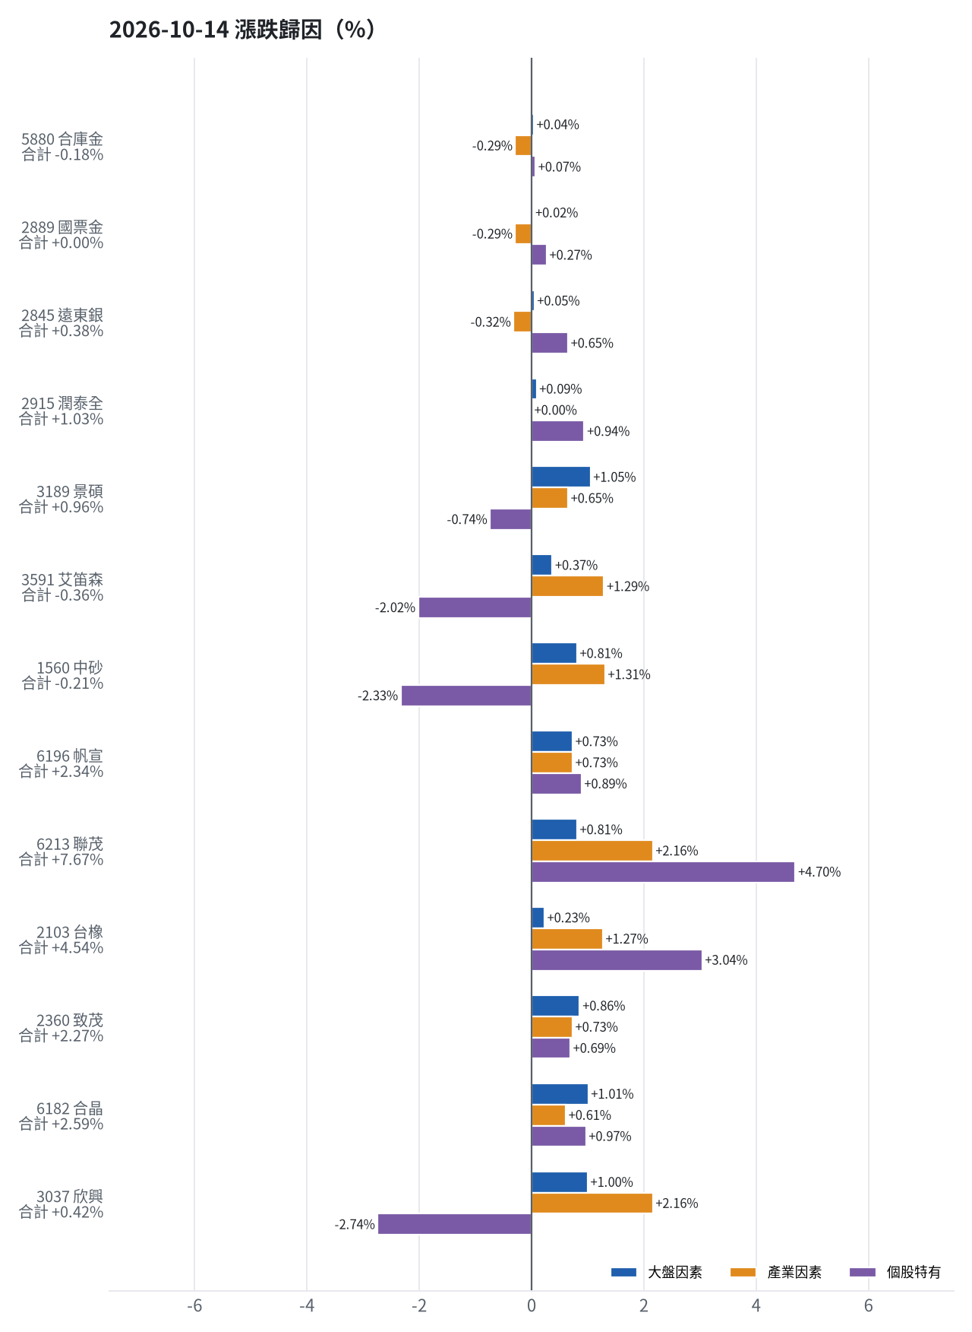
標的 | 漲跌 | 損益(元) | 大盤 | 產業 | 個股 | 主因
5880 合庫金 | -0.18% | -1,200 | +0.04% | -0.29% | +0.07% | 產業因素
2889 國票金 | +0.00% | +0 | +0.02% | -0.29% | +0.27% | 產業因素
2845 遠東銀 | +0.38% | +1,804 | +0.05% | -0.32% | +0.65% | 個股特有因素
2915 潤泰全 | +1.03% | +4,304 | +0.09% | +0.00% | +0.94% | 個股特有因素
3189 景碩 | +0.96% | +16,390 | +1.05% | +0.65% | -0.74% | 大盤因素
3591 艾笛森 | -0.36% | -2,053 | +0.37% | +1.29% | -2.02% | 個股特有因素
1560 中砂 | -0.21% | -2,182 | +0.81% | +1.31% | -2.33% | 個股特有因素
6196 帆宣 | +2.34% | +17,250 | +0.73% | +0.73% | +0.89% | 個股特有因素
6213 聯茂 | +7.67% | +61,000 | +0.81% | +2.16% | +4.70% | 個股特有因素
2103 台橡 | +4.54% | +3,900 | +0.23% | +1.27% | +3.04% | 個股特有因素
2360 致茂 | +2.27% | +400 | +0.86% | +0.73% | +0.69% | 大盤因素
6182 合晶 | +2.59% | +3,000 | +1.01% | +0.61% | +0.97% | 大盤因素
3037 欣興 | +0.42% | +2,850 | +1.00% | +2.16% | -2.74% | 個股特有因素

5880 合庫金：今日下跌 -0.18%（-1,200 元），主因為「產業因素」（-0.29%）
- 金融保險類股中位數 +0.30%，相對大盤 -0.29%（-1,893 元）
- 剩餘 +0.07%（+431 元）：當日三大法人買超 1,865 張（外資 +1,492、投信 +293、自營商 +80 張）；成交量為 20 日均量的 0.88 倍
- 加權指數 +0.59%，此股對大盤敏感度 β = 0.07，貢獻 +0.04%（+262 元）
- 走勢結構：開盤跳空 +0.00%（前一晚美股：美國金融ETF -0.42%、美10年債殖利率 -0.44%），開盤後至收盤 -0.18%

2889 國票金：今日平盤 +0.00%（+0 元），主因為「產業因素」（-0.29%）
- 金融保險類股中位數 +0.30%，相對大盤 -0.29%（-1,969 元）
- 剩餘 +0.27%（+1,811 元）：當日三大法人賣超 32 張（外資 -29、投信 +0、自營商 -3 張）；成交量為 20 日均量的 0.48 倍（量縮）
- 加權指數 +0.59%，此股對大盤敏感度 β = 0.04，貢獻 +0.02%（+158 元）
- 走勢結構：開盤跳空 +0.00%（前一晚美股：美國金融ETF -0.42%、美10年債殖利率 -0.44%），開盤後至收盤 +0.00%

2845 遠東銀：今日上漲 +0.38%（+1,804 元），主因為「個股特有因素」（+0.65%）
- 剩餘 +0.65%（+3,100 元）：當日三大法人買超 1,115 張（外資 +1,707、投信 +0、自營商 -592 張）；成交量為 20 日均量的 0.67 倍
- 金融保險類股中位數 +0.27%，相對大盤 -0.32%（-1,517 元）
- 加權指數 +0.59%，此股對大盤敏感度 β = 0.08，貢獻 +0.05%（+220 元）
- 走勢結構：開盤跳空 +0.00%（前一晚美股：美國金融ETF -0.42%、美10年債殖利率 -0.44%），開盤後至收盤 +0.38%

2915 潤泰全：今日上漲 +1.03%（+4,304 元），主因為「個股特有因素」（+0.94%）
- 剩餘 +0.94%（+3,927 元）：當日三大法人買超 233 張（外資 +232、投信 +0、自營商 +1 張）；成交量為 20 日均量的 0.68 倍
- 加權指數 +0.59%，此股對大盤敏感度 β = 0.15，貢獻 +0.09%（+377 元）
- 走勢結構：開盤跳空 +0.52%（前一晚美股：標普500 -0.02%、費城半導體 -0.23%），開盤後至收盤 +0.51%

3189 景碩：今日上漲 +0.96%（+16,390 元），主因為「大盤因素」（+1.05%）
- 加權指數 +0.59%，此股對大盤敏感度 β = 1.78，貢獻 +1.05%（+17,873 元）
- 剩餘 -0.74%（-12,582 元）：當日三大法人買超 16 張（外資 -876、投信 +839、自營商 +53 張）；成交量為 20 日均量的 0.88 倍
- 半導體業類股中位數 +1.24%，相對大盤 +0.65%（+11,098 元）
- 走勢結構：開盤跳空 +0.96%（前一晚美股：台積電ADR +0.17%、費城半導體 -0.23%、輝達 +0.97%），開盤後至收盤 +0.00%

3591 艾笛森：今日下跌 -0.36%（-2,053 元），主因為「個股特有因素」（-2.02%）
- 剩餘 -2.02%（-11,455 元）：當日三大法人買超 75 張（外資 +81、投信 +0、自營商 -6 張）；成交量為 20 日均量的 0.33 倍（量縮）
- 光電業類股中位數 +1.88%，相對大盤 +1.29%（+7,315 元）
- 加權指數 +0.59%，此股對大盤敏感度 β = 0.63，貢獻 +0.37%（+2,087 元）
- 走勢結構：開盤跳空 +0.72%（前一晚美股：蘋果 +0.09%、那斯達克 -0.15%），開盤後至收盤 -1.08%，開高走低

1560 中砂：今日下跌 -0.21%（-2,182 元），主因為「個股特有因素」（-2.33%）
- 剩餘 -2.33%（-24,182 元）：當日三大法人賣超 209 張（外資 -252、投信 -6、自營商 +48 張）；成交量為 20 日均量的 0.72 倍
- 電機機械類股中位數 +1.90%，相對大盤 +1.31%（+13,629 元）
- 加權指數 +0.59%，此股對大盤敏感度 β = 1.37，貢獻 +0.81%（+8,371 元）
- 走勢結構：開盤跳空 -1.79%（前一晚美股：美國國防ETF -0.99%、標普500 -0.02%），開盤後至收盤 +1.61%，開低走高

6196 帆宣：今日上漲 +2.34%（+17,250 元），主因為「個股特有因素」（+0.89%）
- 剩餘 +0.89%（+6,539 元）：當日三大法人賣超 267 張（外資 -283、投信 +1、自營商 +15 張）；成交量為 20 日均量的 0.90 倍
- 其他電子業類股中位數 +1.32%，相對大盤 +0.73%（+5,361 元）
- 加權指數 +0.59%，此股對大盤敏感度 β = 1.23，貢獻 +0.73%（+5,350 元）
- 走勢結構：開盤跳空 +0.31%（前一晚美股：費城半導體 -0.23%、那斯達克 -0.15%），開盤後至收盤 +2.02%

6213 聯茂：今日上漲 +7.67%（+61,000 元），主因為「個股特有因素」（+4.70%）
- 剩餘 +4.70%（+37,398 元）：當日三大法人買超 306 張（外資 +53、投信 +93、自營商 +160 張）；成交量為 20 日均量的 0.26 倍（量縮）
- 電子零組件業類股中位數 +2.75%，相對大盤 +2.16%（+17,183 元）
- 加權指數 +0.59%，此股對大盤敏感度 β = 1.37，貢獻 +0.81%（+6,419 元）
- 走勢結構：開盤跳空 +2.26%（前一晚美股：輝達 +0.97%、費城半導體 -0.23%、蘋果 +0.09%），開盤後至收盤 +5.29%

2103 台橡：今日上漲 +4.54%（+3,900 元），主因為「個股特有因素」（+3.04%）
- 剩餘 +3.04%（+2,611 元）：當日三大法人買超 959 張（外資 +990、投信 +0、自營商 -31 張）；成交量為 20 日均量的 1.35 倍
- 橡膠工業類股中位數 +1.86%，相對大盤 +1.27%（+1,094 元）
- 加權指數 +0.59%，此股對大盤敏感度 β = 0.39，貢獻 +0.23%（+195 元）
- 走勢結構：開盤跳空 +0.17%（前一晚美股：標普500 -0.02%、費城半導體 -0.23%），開盤後至收盤 +4.36%

2360 致茂：今日上漲 +2.27%（+400 元），主因為「大盤因素」（+0.86%）
- 加權指數 +0.59%，此股對大盤敏感度 β = 1.46，貢獻 +0.86%（+151 元）
- 其他電子業類股中位數 +1.32%，相對大盤 +0.73%（+128 元）
- 剩餘 +0.69%（+121 元）：當日三大法人賣超 203 張（外資 -204、投信 -15、自營商 +17 張）；成交量為 20 日均量的 1.07 倍
- 走勢結構：開盤跳空 +2.50%（前一晚美股：費城半導體 -0.23%、那斯達克 -0.15%），開盤後至收盤 -0.22%

6182 合晶：今日上漲 +2.59%（+3,000 元），主因為「大盤因素」（+1.01%）
- 加權指數 +0.59%，此股對大盤敏感度 β = 1.71，貢獻 +1.01%（+1,169 元）
- 剩餘 +0.97%（+1,125 元）：當日三大法人賣超 1,575 張（外資 -1,088、投信 +0、自營商 -486 張）；成交量為 20 日均量的 0.36 倍（量縮）
- 半導體業類股中位數 +1.20%，相對大盤 +0.61%（+706 元）
- 走勢結構：開盤跳空 +0.86%（前一晚美股：台積電ADR +0.17%、費城半導體 -0.23%、輝達 +0.97%），開盤後至收盤 +1.71%

3037 欣興：今日上漲 +0.42%（+2,850 元），主因為「個股特有因素」（-2.74%）
- 剩餘 -2.74%（-18,398 元）：當日三大法人買超 718 張（外資 +566、投信 +30、自營商 +121 張）；成交量為 20 日均量的 1.24 倍
- 電子零組件業類股中位數 +2.75%，相對大盤 +2.16%（+14,546 元）
- 加權指數 +0.59%，此股對大盤敏感度 β = 1.69，貢獻 +1.00%（+6,703 元）
- 走勢結構：開盤跳空 +0.00%（前一晚美股：輝達 +0.97%、費城半導體 -0.23%、蘋果 +0.09%），開盤後至收盤 +0.42%
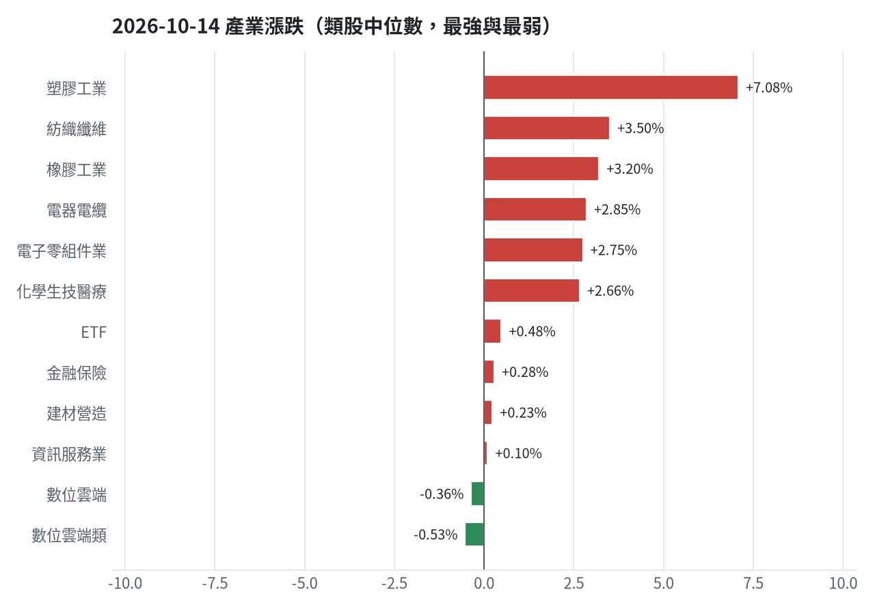

三、虧損如何補回（續抱／加碼／換股／停損）
虧損如何補回：對於已觸發停損的景碩、中砂、致茂、欣興，依紀律全數出場，資金轉往評分最高的候選標的。對於未觸發停損的台橡、帆宣、艾笛森、聯茂等，決策為續抱，理由是買進未滿10個交易日不換股、不因分數小幅轉弱賣出，來回換股成本約0.58%。持續持有台橡、帆宣、艾笛森，待創新高或獲利目標達標時再考慮換股。
投資組合層級
- 累積損益 -1,431,293 元（-14.31%），已實現 +48,865 元
- 回到初始資金需上漲 16.70%；只有正報酬才列入排名，補回虧損是第一優先
- 現有持股依模型加權的一個月預期報酬 +5.29%（約 +452,987 元）
- 進攻籃最佳替換候選：1617 榮星，一個月預期報酬 +12.59%，創新高機率 57.7%
- 穩健籃最佳替換候選：00692 富邦公司治理，一個月預期報酬 +3.80%，收正報酬機率 77.1%

2845 遠東銀｜續抱（未實現 +10,133 元，+2.17%）
- 目前市值 477,941 元，成本 467,808 元，未實現損益 +10,133 元（+2.17%）；今日損益 +1,804 元
- 【穩健籃】續抱的預期：一個月預期報酬 +0.75%（約 +3,585 元），收正報酬機率 64.7%
- 決策：續抱 —— 買進第 8 個交易日，未滿 10 個交易日不換股、不因分數小幅轉弱賣出（模型排名每天都會小幅變動，來回換股要付約 0.58% 成本）；跌破停損 12.6 才出場。提醒：已獲利 +2.17%，00692 富邦公司治理 預期報酬較高，滿 10 個交易日後若仍如此會建議獲利換股

5880 合庫金｜續抱（未實現 +32,705 元，+5.21%）
- 目前市值 660,000 元，成本 627,295 元，未實現損益 +32,705 元（+5.21%）；今日損益 -1,200 元
- 【穩健籃】續抱的預期：一個月預期報酬 +2.07%（約 +13,662 元），收正報酬機率 65.1%
- 決策：續抱 —— 買進第 8 個交易日，未滿 10 個交易日不換股、不因分數小幅轉弱賣出（模型排名每天都會小幅變動，來回換股要付約 0.58% 成本）；跌破停損 25.28 才出場。提醒：已獲利 +5.21%，00692 富邦公司治理 預期報酬較高，滿 10 個交易日後若仍如此會建議獲利換股

2889 國票金｜續抱並可加碼（未實現 +30,742 元，+4.74%）
- 目前市值 678,989 元，成本 648,247 元，未實現損益 +30,742 元（+4.74%）；今日損益 +0 元
- 【穩健籃】續抱的預期：一個月預期報酬 +2.18%（約 +14,802 元），收正報酬機率 61.8%
- 決策：續抱並可加碼 —— 模型排名仍在全市場前 19%、股價在月線之上、虧損未擴大，權重 7.9% 仍低於上限，可逢回加碼攤低成本

2915 潤泰全｜續抱（未實現 +9,741 元，+2.36%）
- 目前市值 422,490 元，成本 412,749 元，未實現損益 +9,741 元（+2.36%）；今日損益 +4,304 元
- 【穩健籃】續抱的預期：一個月預期報酬 +2.92%（約 +12,337 元），收正報酬機率 51.9%
- 決策：續抱 —— 買進第 8 個交易日，未滿 10 個交易日不換股、不因分數小幅轉弱賣出（模型排名每天都會小幅變動，來回換股要付約 0.58% 成本）；跌破停損 55.39 才出場

2103 台橡｜續抱（未實現 -2,827 元，-3.19%）
- 目前市值 85,800 元，成本 88,627 元，未實現損益 -2,827 元（-3.19%）；今日損益 +3,900 元
- 【進攻籃】續抱的預期：一個月預期報酬 +3.53%（約 +3,029 元），創新高機率 49.1%
- 補回虧損需上漲 3.29%；續抱依模型預期需 約 19 個交易日
- 換股方案（同一籃）：賣出後換入 1617 榮星（一個月預期報酬 +12.59%、創新高機率 57.7%），扣除換股成本 0.585%（約 502 元）後，需上漲 3.90%，需 約 6 個交易日
- 決策：續抱 —— 買進第 5 個交易日，未滿 10 個交易日不換股、不因分數小幅轉弱賣出（模型排名每天都會小幅變動，來回換股要付約 0.58% 成本）；跌破停損 27.7 才出場

2360 致茂｜停損換股（未實現 -2,725 元，-14.40%）
- 目前市值 16,200 元，成本 18,925 元，未實現損益 -2,725 元（-14.40%）；今日損益 +400 元
- 【穩健籃】續抱的預期：一個月預期報酬 +3.89%（約 +630 元），收正報酬機率 56.8%
- 補回虧損需上漲 16.82%；續抱依模型預期需 約 4.3 個月（超過競賽剩餘期間的風險高）
- 換股方案（同一籃）：賣出後換入 00692 富邦公司治理（一個月預期報酬 +3.80%、收正報酬機率 77.1%），扣除換股成本 0.585%（約 95 元）後，需上漲 17.51%，需 約 4.6 個月（超過競賽剩餘期間的風險高）
- 決策：停損換股 —— 收盤 2025.0 已跌破停損價 2069.91，依紀律出場；資金轉往評分最高的候選標的

6196 帆宣｜續抱（未實現 -45,938 元，-6.12%）
- 目前市值 704,950 元，成本 750,888 元，未實現損益 -45,938 元（-6.12%）；今日損益 +17,250 元
- 【進攻籃】續抱的預期：一個月預期報酬 +4.20%（約 +29,608 元），創新高機率 58.1%
- 補回虧損需上漲 6.52%；續抱依模型預期需 約 31 個交易日
- 換股方案（同一籃）：賣出後換入 1617 榮星（一個月預期報酬 +12.59%、創新高機率 57.7%），扣除換股成本 0.585%（約 4,124 元）後，需上漲 7.14%，需 約 11 個交易日
- 決策：續抱 —— 買進第 8 個交易日，未滿 10 個交易日不換股、不因分數小幅轉弱賣出（模型排名每天都會小幅變動，來回換股要付約 0.58% 成本）；跌破停損 599.23 才出場

3037 欣興｜續抱（未實現 -60,810 元，-9.03%）
- 目前市值 612,750 元，成本 673,560 元，未實現損益 -60,810 元（-9.03%）；今日損益 +2,850 元
- 【進攻籃】續抱的預期：一個月預期報酬 +4.78%（約 +29,289 元），創新高機率 18.0%
- 補回虧損需上漲 9.92%；續抱依模型預期需 約 42 個交易日
- 換股方案（同一籃）：賣出後換入 1617 榮星（一個月預期報酬 +12.59%、創新高機率 57.7%），扣除換股成本 0.585%（約 3,585 元）後，需上漲 10.57%，需 約 17 個交易日
- 決策：續抱 —— 買進第 3 個交易日，未滿 10 個交易日不換股、不因分數小幅轉弱賣出（模型排名每天都會小幅變動，來回換股要付約 0.58% 成本）；跌破停損 1046.11 才出場

1560 中砂｜停損換股（未實現 -125,274 元，-11.28%）
- 目前市值 985,173 元，成本 1,110,447 元，未實現損益 -125,274 元（-11.28%）；今日損益 -2,182 元
- 【進攻籃】續抱的預期：一個月預期報酬 +5.18%（約 +51,032 元），創新高機率 37.3%
- 補回虧損需上漲 12.72%；續抱依模型預期需 約 49 個交易日
- 換股方案（同一籃）：賣出後換入 1617 榮星（一個月預期報酬 +12.59%、創新高機率 57.7%），扣除換股成本 0.585%（約 5,763 元）後，需上漲 13.38%，需 約 21 個交易日
- 決策：停損換股 —— 收盤 903.0 已跌破停損價 936.69，依紀律出場；資金轉往評分最高的候選標的

3591 艾笛森｜續抱（未實現 -41,519 元，-7.05%）
- 目前市值 547,071 元，成本 588,590 元，未實現損益 -41,519 元（-7.05%）；今日損益 -2,053 元
- 【進攻籃】續抱的預期：一個月預期報酬 +7.69%（約 +42,070 元），創新高機率 42.8%
- 補回虧損需上漲 7.59%；續抱依模型預期需 約 20 個交易日
- 換股方案（同一籃）：賣出後換入 1617 榮星（一個月預期報酬 +12.59%、創新高機率 57.7%），扣除換股成本 0.585%（約 3,200 元）後，需上漲 8.22%，需 約 13 個交易日
- 決策：續抱 —— 買進第 8 個交易日，未滿 10 個交易日不換股、不因分數小幅轉弱賣出（模型排名每天都會小幅變動，來回換股要付約 0.58% 成本）；跌破停損 25.11 才出場

6182 合晶｜續抱（未實現 -5,665 元，-4.90%）
- 目前市值 110,000 元，成本 115,665 元，未實現損益 -5,665 元（-4.90%）；今日損益 +3,000 元
- 【進攻籃】續抱的預期：一個月預期報酬 +7.90%（約 +8,690 元），創新高機率 0.6%
- 補回虧損需上漲 5.15%；續抱依模型預期需 約 13 個交易日
- 換股方案（同一籃）：賣出後換入 1617 榮星（一個月預期報酬 +12.59%、創新高機率 57.7%），扣除換股成本 0.585%（約 643 元）後，需上漲 5.77%，需 約 9 個交易日
- 決策：續抱 —— 買進第 3 個交易日，未滿 10 個交易日不換股、不因分數小幅轉弱賣出（模型排名每天都會小幅變動，來回換股要付約 0.58% 成本）；跌破停損 97.31 才出場

3189 景碩｜停損換股（未實現 -172,527 元，-9.71%）
- 目前市值 1,604,581 元，成本 1,777,108 元，未實現損益 -172,527 元（-9.71%）；今日損益 +16,390 元
- 【進攻籃】續抱的預期：一個月預期報酬 +9.70%（約 +155,644 元），創新高機率 61.2%
- 補回虧損需上漲 10.75%；續抱依模型預期需 約 22 個交易日
- 換股方案（同一籃）：賣出後換入 1617 榮星（一個月預期報酬 +12.59%、創新高機率 57.7%），扣除換股成本 0.585%（約 9,387 元）後，需上漲 11.40%，需 約 18 個交易日
- 決策：停損換股 —— 收盤 979.0 已跌破停損價 999.0，依紀律出場；資金轉往評分最高的候選標的

6213 聯茂｜續抱並可加碼（未實現 +71,965 元，+9.90%）
- 目前市值 799,000 元，成本 727,035 元，未實現損益 +71,965 元（+9.90%）；今日損益 +61,000 元
- 【進攻籃】續抱的預期：一個月預期報酬 +11.09%（約 +88,609 元），創新高機率 80.5%
- 決策：續抱並可加碼 —— 模型排名仍在全市場前 3%、股價在月線之上、虧損未擴大，權重 9.3% 仍低於上限，可逢回加碼攤低成本

四、國際大事對持股的影響
美國9月CPI高於預期，引發對聯準會維持高利率甚至升息的疑慮，方向為利多美元、利空台股，幅度影響約0%，後續決策為維持原有部位。外資單日賣超台股3025億元，創歷史新高，方向為利空台股，幅度影響-0.75%，決策為嚴守停損、暫停加碼。台積電ADR跌近2%，費半指數連續7日下跌，方向為利空半導體股，幅度影響-0.9%，決策為嚴守停損、暫停加碼。美元指數下跌，美債殖利率回落，帶動歐元、英鎊反彈，方向為利多台幣、利空美元，幅度影響+0.18%，決策為支持續抱。

美國9月CPI高於預期，引發市場對聯準會維持高利率甚至進一步升息的疑慮（短期）
對應國際因子：美國10年債殖利率上升；若因子變動 1 個標準差，持股合計預估影響 +0 元（總資產 +0.00%）
標的 | 敏感度β | 相關係數 | 預估影響 | 金額(元) | 後續決策
5880 合庫金 | -0.0226 | -0.1 | +0.00% | +0 | 歷史相關性 -0.10 未達統計顯著（|r| < 0.125），不列入影響
2889 國票金 | -0.0116 | -0.04 | +0.00% | +0 | 歷史相關性 -0.04 未達統計顯著（|r| < 0.125），不列入影響
2845 遠東銀 | 0.004 | 0.02 | +0.00% | +0 | 歷史相關性 +0.02 未達統計顯著（|r| < 0.125），不列入影響
2915 潤泰全 | -0.0387 | -0.11 | +0.00% | +0 | 歷史相關性 -0.11 未達統計顯著（|r| < 0.125），不列入影響
3189 景碩 | -0.0563 | -0.04 | +0.00% | +0 | 歷史相關性 -0.04 未達統計顯著（|r| < 0.125），不列入影響
3591 艾笛森 | -0.0194 | -0.03 | +0.00% | +0 | 歷史相關性 -0.03 未達統計顯著（|r| < 0.125），不列入影響
1560 中砂 | -0.0023 | -0.0 | +0.00% | +0 | 歷史相關性 -0.00 未達統計顯著（|r| < 0.125），不列入影響
6196 帆宣 | -0.0788 | -0.1 | +0.00% | +0 | 歷史相關性 -0.10 未達統計顯著（|r| < 0.125），不列入影響
6213 聯茂 | -0.067 | -0.06 | +0.00% | +0 | 歷史相關性 -0.06 未達統計顯著（|r| < 0.125），不列入影響
2103 台橡 | 0.0763 | 0.1 | +0.00% | +0 | 歷史相關性 +0.10 未達統計顯著（|r| < 0.125），不列入影響
2360 致茂 | -0.1061 | -0.1 | +0.00% | +0 | 歷史相關性 -0.10 未達統計顯著（|r| < 0.125），不列入影響
6182 合晶 | -0.1263 | -0.1 | +0.00% | +0 | 歷史相關性 -0.10 未達統計顯著（|r| < 0.125），不列入影響
3037 欣興 | -0.0075 | -0.01 | +0.00% | +0 | 歷史相關性 -0.01 未達統計顯著（|r| < 0.125），不列入影響

- 玉山投信：台股本益比合理 下跌空間有限 [來源]
- 台股匯市雙殺重傷害 外資狂砍3025億破紀錄 [來源]
- 資金轉向防禦型類股！美股漲跌互見「費半連7黑」、台積電ADR跌近2% AI半導體股持續承壓 [來源]

外資單日賣超台股3025億元，創歷史新高（短期）
對應國際因子：VIX恐慌指數上升；若因子變動 1 個標準差，持股合計預估影響 -64,158 元（總資產 -0.75%）
標的 | 敏感度β | 相關係數 | 預估影響 | 金額(元) | 後續決策
5880 合庫金 | -0.0245 | -0.2 | -0.19% | -1,254 | 影響有限，維持原決策
2889 國票金 | -0.0248 | -0.15 | -0.20% | -1,358 | 影響有限，維持原決策
2845 遠東銀 | -0.0273 | -0.23 | -0.22% | -1,051 | 影響有限，維持原決策
2915 潤泰全 | -0.0381 | -0.2 | -0.30% | -1,267 | 輕度不利：列入觀察，暫不調整部位
3189 景碩 | -0.1293 | -0.19 | -1.02% | -16,367 | 不利且敏感度高：嚴守停損 999.0 元、暫停加碼；若事件延續且跌破月線，先減碼一半
3591 艾笛森 | -0.0522 | -0.14 | -0.41% | -2,243 | 輕度不利：列入觀察，暫不調整部位
1560 中砂 | -0.131 | -0.29 | -1.03% | -10,147 | 不利且敏感度高：嚴守停損 936.69 元、暫停加碼；若事件延續且跌破月線，先減碼一半
6196 帆宣 | -0.1705 | -0.4 | -1.34% | -9,446 | 不利且敏感度高：嚴守停損 599.23 元、暫停加碼；若事件延續且跌破月線，先減碼一半
6213 聯茂 | -0.1575 | -0.26 | -1.24% | -9,908 | 不利且敏感度高：嚴守停損 639.23 元、暫停加碼；若事件延續且跌破月線，先減碼一半
2103 台橡 | -0.0232 | -0.06 | +0.00% | +0 | 歷史相關性 -0.06 未達統計顯著（|r| < 0.125），不列入影響
2360 致茂 | -0.1822 | -0.33 | -1.44% | -233 | 不利且敏感度高：嚴守停損 2069.91 元、暫停加碼；若事件延續且跌破月線，先減碼一半
6182 合晶 | -0.1593 | -0.25 | -1.26% | -1,386 | 不利且敏感度高：嚴守停損 97.31 元、暫停加碼；若事件延續且跌破月線，先減碼一半
3037 欣興 | -0.1967 | -0.31 | -1.55% | -9,498 | 不利且敏感度高：嚴守停損 1046.11 元、暫停加碼；若事件延續且跌破月線，先減碼一半

- 台股匯市雙殺重傷害 外資狂砍3025億破紀錄 [來源]
- 台股最血腥一頁！外資黑化瘋砍3025億「斷檔式登頂」 4檔ETF齊斬10萬張刀刀見骨 [來源]
- 外資賣超3025億破紀錄 血洗股匯 - 翻爆 [來源]

台積電ADR跌近2%，費半指數連續7日下跌（短期）
對應國際因子：費城半導體下降；若因子變動 1 個標準差，持股合計預估影響 -76,822 元（總資產 -0.90%）
標的 | 敏感度β | 相關係數 | 預估影響 | 金額(元) | 後續決策
5880 合庫金 | 0.0381 | 0.12 | +0.00% | +0 | 歷史相關性 +0.12 未達統計顯著（|r| < 0.125），不列入影響
2889 國票金 | 0.0595 | 0.13 | -0.17% | -1,154 | 影響有限，維持原決策
2845 遠東銀 | 0.0366 | 0.11 | +0.00% | +0 | 歷史相關性 +0.11 未達統計顯著（|r| < 0.125），不列入影響
2915 潤泰全 | 0.0702 | 0.14 | -0.20% | -845 | 影響有限，維持原決策
3189 景碩 | 0.5312 | 0.29 | -1.54% | -24,711 | 不利且敏感度高：嚴守停損 999.0 元、暫停加碼；若事件延續且跌破月線，先減碼一半
3591 艾笛森 | 0.1727 | 0.16 | -0.49% | -2,681 | 輕度不利：列入觀察，暫不調整部位
1560 中砂 | 0.4192 | 0.34 | -1.21% | -11,921 | 不利且敏感度高：嚴守停損 936.69 元、暫停加碼；若事件延續且跌破月線，先減碼一半
6196 帆宣 | 0.4816 | 0.41 | -1.39% | -9,799 | 不利且敏感度高：嚴守停損 599.23 元、暫停加碼；若事件延續且跌破月線，先減碼一半
6213 聯茂 | 0.4224 | 0.25 | -1.22% | -9,748 | 不利且敏感度高：嚴守停損 639.23 元、暫停加碼；若事件延續且跌破月線，先減碼一半
2103 台橡 | 0.1326 | 0.13 | -0.38% | -326 | 輕度不利：列入觀察，暫不調整部位
2360 致茂 | 0.6328 | 0.42 | -1.83% | -296 | 不利且敏感度高：嚴守停損 2069.91 元、暫停加碼；若事件延續且跌破月線，先減碼一半
6182 合晶 | 0.5458 | 0.32 | -1.58% | -1,738 | 不利且敏感度高：嚴守停損 97.31 元、暫停加碼；若事件延續且跌破月線，先減碼一半
3037 欣興 | 0.7688 | 0.45 | -2.22% | -13,603 | 不利且敏感度高：嚴守停損 1046.11 元、暫停加碼；若事件延續且跌破月線，先減碼一半

- 玉山投信：台股本益比合理 下跌空間有限 [來源]
- 投資人轉向AI以外標的！美股道瓊漲556點、費半連7跌 台積電ADR跌1.8% [來源]
- 台股匯市雙殺重傷害 外資狂砍3025億破紀錄 [來源]

美元指數下跌，美債殖利率回落，帶動歐元、英鎊反彈（短期）
對應國際因子：美元兌台幣下降；若因子變動 1 個標準差，持股合計預估影響 +15,154 元（總資產 +0.18%）
標的 | 敏感度β | 相關係數 | 預估影響 | 金額(元) | 後續決策
5880 合庫金 | 0.0844 | 0.03 | +0.00% | +0 | 歷史相關性 +0.03 未達統計顯著（|r| < 0.125），不列入影響
2889 國票金 | 0.0155 | 0.0 | +0.00% | +0 | 歷史相關性 +0.00 未達統計顯著（|r| < 0.125），不列入影響
2845 遠東銀 | -0.0194 | -0.01 | +0.00% | +0 | 歷史相關性 -0.01 未達統計顯著（|r| < 0.125），不列入影響
2915 潤泰全 | 0.1355 | 0.03 | +0.00% | +0 | 歷史相關性 +0.03 未達統計顯著（|r| < 0.125），不列入影響
3189 景碩 | -2.1631 | -0.13 | +0.70% | +11,232 | 有利：支持續抱；若一個月模型仍在前段班，可作為加碼依據
3591 艾笛森 | -0.1005 | -0.01 | +0.00% | +0 | 歷史相關性 -0.01 未達統計顯著（|r| < 0.125），不列入影響
1560 中砂 | -0.7619 | -0.07 | +0.00% | +0 | 歷史相關性 -0.07 未達統計顯著（|r| < 0.125），不列入影響
6196 帆宣 | 0.1246 | 0.01 | +0.00% | +0 | 歷史相關性 +0.01 未達統計顯著（|r| < 0.125），不列入影響
6213 聯茂 | -1.2192 | -0.08 | +0.00% | +0 | 歷史相關性 -0.08 未達統計顯著（|r| < 0.125），不列入影響
2103 台橡 | -0.4592 | -0.05 | +0.00% | +0 | 歷史相關性 -0.05 未達統計顯著（|r| < 0.125），不列入影響
2360 致茂 | -0.8838 | -0.07 | +0.00% | +0 | 歷史相關性 -0.07 未達統計顯著（|r| < 0.125），不列入影響
6182 合晶 | -1.1667 | -0.08 | +0.00% | +0 | 歷史相關性 -0.08 未達統計顯著（|r| < 0.125），不列入影響
3037 欣興 | -1.9777 | -0.13 | +0.64% | +3,922 | 有利：支持續抱；若一個月模型仍在前段班，可作為加碼依據

- 國內匯市：台股匯雙殺！新台幣匯價爆量大貶1.92角收32.265元，外資提款創紀錄 - 富聯網 [來源]
- CPI高於預期美元殖利率卻反跌 市場為何意外轉向？ - Life 生活網 [來源]
- 〈紐約匯市〉美元下跌 債券反彈緩和通膨數據衝擊 [來源]

中國9月新增人民幣貸款高於預期，分析認為刺激措施可能發揮作用（中期）
對應國際因子：中國大型股ETF上升；若因子變動 1 個標準差，持股合計預估影響 +9,861 元（總資產 +0.12%）
標的 | 敏感度β | 相關係數 | 預估影響 | 金額(元) | 後續決策
5880 合庫金 | 0.1111 | 0.15 | +0.14% | +924 | 影響有限，維持原決策
2889 國票金 | 0.118 | 0.12 | +0.00% | +0 | 歷史相關性 +0.12 未達統計顯著（|r| < 0.125），不列入影響
2845 遠東銀 | 0.1301 | 0.17 | +0.16% | +765 | 影響有限，維持原決策
2915 潤泰全 | 0.0896 | 0.07 | +0.00% | +0 | 歷史相關性 +0.07 未達統計顯著（|r| < 0.125），不列入影響
3189 景碩 | 0.1313 | 0.03 | +0.00% | +0 | 歷史相關性 +0.03 未達統計顯著（|r| < 0.125），不列入影響
3591 艾笛森 | -0.0858 | -0.04 | +0.00% | +0 | 歷史相關性 -0.04 未達統計顯著（|r| < 0.125），不列入影響
1560 中砂 | 0.2927 | 0.1 | +0.00% | +0 | 歷史相關性 +0.10 未達統計顯著（|r| < 0.125），不列入影響
6196 帆宣 | 0.4054 | 0.15 | +0.51% | +3,595 | 有利：支持續抱；若一個月模型仍在前段班，可作為加碼依據
6213 聯茂 | 0.1382 | 0.04 | +0.00% | +0 | 歷史相關性 +0.04 未達統計顯著（|r| < 0.125），不列入影響
2103 台橡 | 0.2058 | 0.09 | +0.00% | +0 | 歷史相關性 +0.09 未達統計顯著（|r| < 0.125），不列入影響
2360 致茂 | 0.5086 | 0.15 | +0.64% | +104 | 有利：支持續抱；若一個月模型仍在前段班，可作為加碼依據
6182 合晶 | 0.1014 | 0.03 | +0.00% | +0 | 歷史相關性 +0.03 未達統計顯著（|r| < 0.125），不列入影響
3037 欣興 | 0.5816 | 0.15 | +0.73% | +4,473 | 有利：支持續抱；若一個月模型仍在前段班，可作為加碼依據

- 中國經濟丨第三季GDP下周一出爐 即睇大行預測 - 信報網站 [來源]
- 【互認基金】北上基金累計凈認購額1128億元 首8個月仍縮水123億元 - 香港經濟日報HKET [來源]
- 隨著對AI的擔憂升溫，輝達等晶片股再度承壓 - 华尔街日报中文网 [來源]

美墨關稅協議傳卡關，美商務部長反對調降汽車鋼鋁稅（中期）
對應國際因子：標普500下降；若因子變動 1 個標準差，持股合計預估影響 -67,603 元（總資產 -0.79%）
標的 | 敏感度β | 相關係數 | 預估影響 | 金額(元) | 後續決策
5880 合庫金 | 0.1429 | 0.12 | +0.00% | +0 | 歷史相關性 +0.12 未達統計顯著（|r| < 0.125），不列入影響
2889 國票金 | 0.1952 | 0.13 | -0.16% | -1,086 | 影響有限，維持原決策
2845 遠東銀 | 0.1423 | 0.12 | +0.00% | +0 | 歷史相關性 +0.12 未達統計顯著（|r| < 0.125），不列入影響
2915 潤泰全 | 0.2927 | 0.16 | -0.24% | -1,014 | 影響有限，維持原決策
3189 景碩 | 1.5874 | 0.25 | -1.31% | -21,020 | 不利且敏感度高：嚴守停損 999.0 元、暫停加碼；若事件延續且跌破月線，先減碼一半
3591 艾笛森 | 0.5245 | 0.14 | -0.43% | -2,352 | 輕度不利：列入觀察，暫不調整部位
1560 中砂 | 1.2199 | 0.28 | -1.00% | -9,852 | 不利且敏感度高：嚴守停損 936.69 元、暫停加碼；若事件延續且跌破月線，先減碼一半
6196 帆宣 | 1.6083 | 0.39 | -1.32% | -9,305 | 不利且敏感度高：嚴守停損 599.23 元、暫停加碼；若事件延續且跌破月線，先減碼一半
6213 聯茂 | 1.6579 | 0.28 | -1.36% | -10,866 | 不利且敏感度高：嚴守停損 639.23 元、暫停加碼；若事件延續且跌破月線，先減碼一半
2103 台橡 | 0.3323 | 0.09 | +0.00% | +0 | 歷史相關性 +0.09 未達統計顯著（|r| < 0.125），不列入影響
2360 致茂 | 1.7594 | 0.33 | -1.45% | -235 | 不利且敏感度高：嚴守停損 2069.91 元、暫停加碼；若事件延續且跌破月線，先減碼一半
6182 合晶 | 1.6725 | 0.28 | -1.38% | -1,518 | 不利且敏感度高：嚴守停損 97.31 元、暫停加碼；若事件延續且跌破月線，先減碼一半
3037 欣興 | 2.0582 | 0.34 | -1.69% | -10,355 | 不利且敏感度高：嚴守停損 1046.11 元、暫停加碼；若事件延續且跌破月線，先減碼一半

- 美墨關稅協議傳卡關 美商務部長反對調降汽車鋼鋁稅 - 民視新聞網 [來源]
- 美國對加拿大軟木進口課徵35%稅率 卑詩木材業衝擊大 - Sing Tao Daily 星島日報加拿大 [來源]
- 大陸工紙再漲價台廠跟進- 產業特刊- 工商時報 - 中時新聞網 [來源]

CoreWeave信用風險亮紅燈，CDS衝破警戒線，公司債殖利率逼近16%（中期）
對應國際因子：VIX恐慌指數上升；若因子變動 1 個標準差，持股合計預估影響 -64,158 元（總資產 -0.75%）
標的 | 敏感度β | 相關係數 | 預估影響 | 金額(元) | 後續決策
5880 合庫金 | -0.0245 | -0.2 | -0.19% | -1,254 | 影響有限，維持原決策
2889 國票金 | -0.0248 | -0.15 | -0.20% | -1,358 | 影響有限，維持原決策
2845 遠東銀 | -0.0273 | -0.23 | -0.22% | -1,051 | 影響有限，維持原決策
2915 潤泰全 | -0.0381 | -0.2 | -0.30% | -1,267 | 輕度不利：列入觀察，暫不調整部位
3189 景碩 | -0.1293 | -0.19 | -1.02% | -16,367 | 不利且敏感度高：嚴守停損 999.0 元、暫停加碼；若事件延續且跌破月線，先減碼一半
3591 艾笛森 | -0.0522 | -0.14 | -0.41% | -2,243 | 輕度不利：列入觀察，暫不調整部位
1560 中砂 | -0.131 | -0.29 | -1.03% | -10,147 | 不利且敏感度高：嚴守停損 936.69 元、暫停加碼；若事件延續且跌破月線，先減碼一半
6196 帆宣 | -0.1705 | -0.4 | -1.34% | -9,446 | 不利且敏感度高：嚴守停損 599.23 元、暫停加碼；若事件延續且跌破月線，先減碼一半
6213 聯茂 | -0.1575 | -0.26 | -1.24% | -9,908 | 不利且敏感度高：嚴守停損 639.23 元、暫停加碼；若事件延續且跌破月線，先減碼一半
2103 台橡 | -0.0232 | -0.06 | +0.00% | +0 | 歷史相關性 -0.06 未達統計顯著（|r| < 0.125），不列入影響
2360 致茂 | -0.1822 | -0.33 | -1.44% | -233 | 不利且敏感度高：嚴守停損 2069.91 元、暫停加碼；若事件延續且跌破月線，先減碼一半
6182 合晶 | -0.1593 | -0.25 | -1.26% | -1,386 | 不利且敏感度高：嚴守停損 97.31 元、暫停加碼；若事件延續且跌破月線，先減碼一半
3037 欣興 | -0.1967 | -0.31 | -1.55% | -9,498 | 不利且敏感度高：嚴守停損 1046.11 元、暫停加碼；若事件延續且跌破月線，先減碼一半

- CoreWeave創辦人接連賣股落袋為安 三人帳面財富自高點蒸發150億美元 [來源]
- 錢進你家1／台股大跳水台積電攻3,000元再等等 資深分析師曝關鍵時間點 [來源]
- CoreWeave陷違約風暴！股價一度狂瀉15% 輝達黃仁勳一句話翻轉 - NOWnews今日新聞 [來源]

美股道瓊指數漲逾1%至556點，費半指數連跌7天（短期）
對應國際因子：標普500上升；若因子變動 1 個標準差，持股合計預估影響 +67,603 元（總資產 +0.79%）
標的 | 敏感度β | 相關係數 | 預估影響 | 金額(元) | 後續決策
5880 合庫金 | 0.1429 | 0.12 | +0.00% | +0 | 歷史相關性 +0.12 未達統計顯著（|r| < 0.125），不列入影響
2889 國票金 | 0.1952 | 0.13 | +0.16% | +1,086 | 影響有限，維持原決策
2845 遠東銀 | 0.1423 | 0.12 | +0.00% | +0 | 歷史相關性 +0.12 未達統計顯著（|r| < 0.125），不列入影響
2915 潤泰全 | 0.2927 | 0.16 | +0.24% | +1,014 | 影響有限，維持原決策
3189 景碩 | 1.5874 | 0.25 | +1.31% | +21,020 | 有利：支持續抱；若一個月模型仍在前段班，可作為加碼依據
3591 艾笛森 | 0.5245 | 0.14 | +0.43% | +2,352 | 有利：支持續抱；若一個月模型仍在前段班，可作為加碼依據
1560 中砂 | 1.2199 | 0.28 | +1.00% | +9,852 | 有利：支持續抱；若一個月模型仍在前段班，可作為加碼依據
6196 帆宣 | 1.6083 | 0.39 | +1.32% | +9,305 | 有利：支持續抱；若一個月模型仍在前段班，可作為加碼依據
6213 聯茂 | 1.6579 | 0.28 | +1.36% | +10,866 | 有利：支持續抱；若一個月模型仍在前段班，可作為加碼依據
2103 台橡 | 0.3323 | 0.09 | +0.00% | +0 | 歷史相關性 +0.09 未達統計顯著（|r| < 0.125），不列入影響
2360 致茂 | 1.7594 | 0.33 | +1.45% | +235 | 有利：支持續抱；若一個月模型仍在前段班，可作為加碼依據
6182 合晶 | 1.6725 | 0.28 | +1.38% | +1,518 | 有利：支持續抱；若一個月模型仍在前段班，可作為加碼依據
3037 欣興 | 2.0582 | 0.34 | +1.69% | +10,355 | 有利：支持續抱；若一個月模型仍在前段班，可作為加碼依據

- 《美股》道瓊指數漲逾1% 半導體指數連跌7天 - 台視全球資訊網 [來源]
- 投資人轉向AI以外標的！美股道瓊漲556點、費半連7跌 台積電ADR跌1.8% [來源]
- 台股匯市雙殺重傷害 外資狂砍3025億破紀錄 [來源]

各持股對國際因子的敏感度（因子變動 1 個標準差時的預估漲跌）
標的 | 費城半導體 | 標普500 | 美國10年債殖利率 | 美元兌台幣 | 西德州原油 | 中國大型股ETF | 日經225 | VIX恐慌指數 | 黃金
5880 合庫金 | +0.11% | +0.12% | -0.09% | +0.03% | -0.06% | +0.14% | +0.22% | -0.19% | +0.06%
2889 國票金 | +0.17% | +0.16% | -0.05% | +0.01% | -0.07% | +0.15% | +0.17% | -0.20% | +0.10%
2845 遠東銀 | +0.11% | +0.12% | +0.02% | -0.01% | -0.07% | +0.16% | +0.22% | -0.22% | +0.13%
2915 潤泰全 | +0.20% | +0.24% | -0.16% | +0.04% | -0.02% | +0.11% | +0.50% | -0.30% | +0.15%
3189 景碩 | +1.54% | +1.31% | -0.23% | -0.70% | -0.35% | +0.16% | +2.60% | -1.02% | +0.91%
3591 艾笛森 | +0.49% | +0.43% | -0.08% | -0.03% | -0.53% | -0.11% | +0.58% | -0.41% | +0.24%
1560 中砂 | +1.21% | +1.00% | -0.01% | -0.25% | -0.38% | +0.37% | +1.86% | -1.03% | +0.40%
6196 帆宣 | +1.39% | +1.32% | -0.32% | +0.04% | -0.80% | +0.51% | +1.80% | -1.34% | +0.51%
6213 聯茂 | +1.22% | +1.36% | -0.27% | -0.40% | -0.75% | +0.17% | +2.23% | -1.24% | +0.55%
2103 台橡 | +0.38% | +0.27% | +0.31% | -0.15% | +0.45% | +0.26% | +0.41% | -0.18% | +0.53%
2360 致茂 | +1.83% | +1.45% | -0.43% | -0.29% | -0.58% | +0.64% | +2.00% | -1.44% | +0.61%
6182 合晶 | +1.58% | +1.38% | -0.52% | -0.38% | -0.82% | +0.13% | +2.42% | -1.26% | +0.77%
3037 欣興 | +2.22% | +1.69% | -0.03% | -0.64% | -0.46% | +0.73% | +2.63% | -1.55% | +0.98%

五、交易建議總表
動作 | 籃子 | 標的 | 數量 | 限價 | 停損 | 金額 | 方式
賣出 | 進攻籃 | 6182 合晶 | 0 張 + 333 股 | 108.5 | - | 36,630 | -
賣出 | 進攻籃 | 6213 聯茂 | 0 張 + 333 股 | 791.0 | - | 266,067 | -
賣出 | 進攻籃 | 6196 帆宣 | 0 張 + 383 股 | 606.0 | - | 234,779 | -
賣出 | 進攻籃 | 3037 欣興 | 0 張 + 570 股 | 1060.0 | - | 612,750 | -
賣出 | 進攻籃 | 3189 景碩 | 1 張 + 639 股 | 969.0 | - | 1,604,581 | -
賣出 | 進攻籃 | 1560 中砂 | 1 張 + 91 股 | 893.0 | - | 985,173 | -
賣出 | 穩健籃 | 2360 致茂 | 0 張 + 8 股 | 2000.0 | - | 16,200 | -
買進 | 進攻籃 | 3591 艾笛森 | 48 張 | 26.75 | 24.05 | 1,284,000 | 現股
買進 | 進攻籃 | 2103 台橡 | 71 張 + 650 股 | 28.7 | 26.45 | 2,056,355 | 融資

三籃配置（佔股票＋ETF 目標持股）：進攻籃 95%、穩健籃 5%、ETF 籃 0%
ETF 比例理由
- ETF 基準比例 0%（分散個股風險、證交稅 0.1%）
- 今日 ETF 籃比例 0%（佔股票＋ETF 目標持股；基準 0% 已依上述條件調整）

期貨與選擇權：期貨不操作
期貨判斷依據
- 目前累積報酬 -14.31%、距高點回撤 -15.98%、剩 30 個交易日
- 報酬為負或回撤 ≥ 4%：提高機率門檻、放寬每筆風險
- 方向模型：未來 5 個交易日上漲機率 61.5%（模型估計，不是保證）
- 做多：樣本外 64 次，命中率 65.6%（基準 63.9%），平均每次 +1.05%（已扣成本）
- 放空：樣本外交易僅 1 次，少於 20 次，證據不足
- 已持有 TX202610 多 2 口，每點 400 元，已達建議曝險每點 60 元，不再加碼；現有曝險是建議的 6.7 倍，若跌 1,313 點（停損距離）約虧損 525,200 元（總資產 6.1%），可考慮減碼
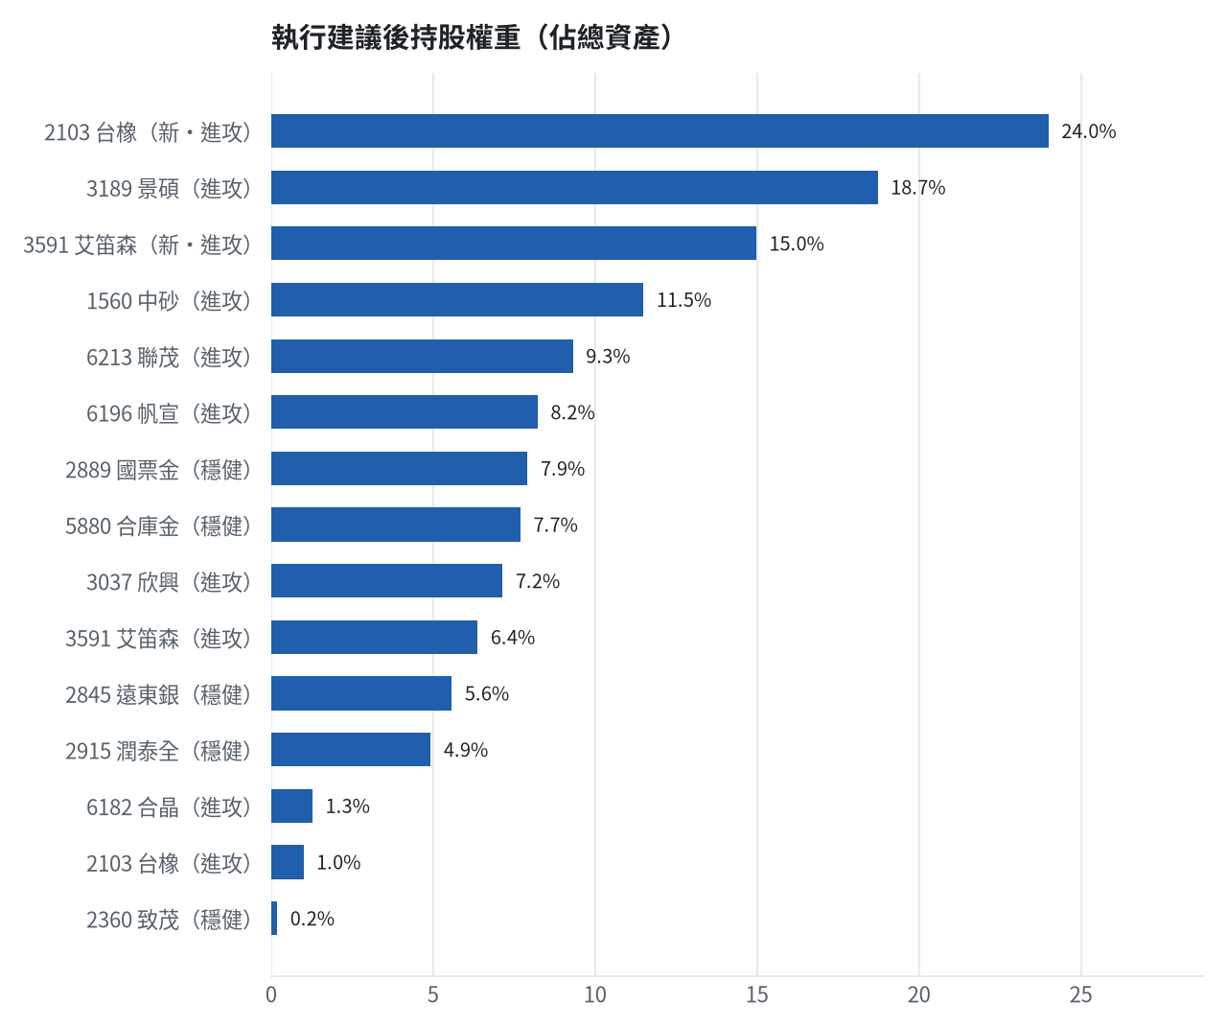

六、個股決策說明

賣出 6182 合晶｜0 張 + 333 股
賣出原因
- 風險警示：單日重挫 -7.56%：先減碼三分之一，確認原因後再決定；法人近 5 日賣超 19,681 張，籌碼轉弱
為何賣這個股數
- 觸發條件中最嚴重者決定賣出比例：33%；限價取最近價 × 0.99以提高成交機率
- 賣出後剩餘 667 股；預估稅費 162 元

賣出 6213 聯茂｜0 張 + 333 股
賣出原因
- 風險警示：單日重挫 -6.66%：先減碼三分之一，確認原因後再決定；列為處置股（連續三次及當日沖銷標準，115/10/08～115/10/19）：改為分盤撮合、可能需預收款，流動性變差，減碼三分之一
為何賣這個股數
- 觸發條件中最嚴重者決定賣出比例：33%；限價取最近價 × 0.99以提高成交機率
- 賣出後剩餘 667 股；預估稅費 1,178 元

賣出 6196 帆宣｜0 張 + 383 股
賣出原因
- 風險警示：距停損價 599.23 只剩 2.3%，先掛好停損單；單日重挫 -6.55%：先減碼三分之一，確認原因後再決定；法人近 5 日賣超 655 張，籌碼轉弱
為何賣這個股數
- 觸發條件中最嚴重者決定賣出比例：33%；限價取最近價 × 0.99以提高成交機率
- 賣出後剩餘 767 股；預估稅費 1,039 元

賣出 3037 欣興｜0 張 + 570 股
賣出原因
- 風險警示：距停損價 1046.11 只剩 2.8%，先掛好停損單；重大負面新聞：員工遭機台夾傷送醫不治，部分停工（多來源）；股價已跌破月線，全數出場；單日重挫 -9.28%：先減碼三分之一，確認原因後再決定；法人近 5 日賣超 6,452 張，籌碼轉弱
為何賣這個股數
- 觸發條件中最嚴重者決定賣出比例：全數出場；限價取最近價 × 0.99以提高成交機率
- 賣出後剩餘 0 股；預估稅費 2,712 元

賣出 3189 景碩｜1 張 + 639 股
賣出原因
- 觸發停損：收盤 979.00 元 ≤ 停損價 999.00 元（成本 1084.26 元，損益 -9.71%）；同時風險警示：已跌破停損價 999.0（目前 979.0）：依紀律全數出場；單日重挫 -6.76%：先減碼三分之一，確認原因後再決定
為何賣這個股數
- 停損一律全數出場，避免虧損擴大；紀律優先於預測
- 賣出後剩餘 0 股；預估稅費 7,100 元

賣出 1560 中砂｜1 張 + 91 股
賣出原因
- 觸發停損：收盤 903.00 元 ≤ 停損價 936.69 元（成本 1017.82 元，損益 -11.28%）；同時風險警示：已跌破停損價 936.69（目前 903.0）：依紀律全數出場
為何賣這個股數
- 停損一律全數出場，避免虧損擴大；紀律優先於預測
- 賣出後剩餘 0 股；預估稅費 4,359 元

賣出 2360 致茂｜0 張 + 8 股
賣出原因
- 觸發停損：收盤 2025.00 元 ≤ 停損價 2069.91 元（成本 2365.62 元，損益 -14.40%）；同時風險警示：已跌破停損價 2069.91（目前 2025.0）：依紀律全數出場；重大負面新聞：爆5859.5萬違約交割（多來源）；股價已跌破月線，全數出場；單日重挫 -10.00%：先減碼三分之一，確認原因後再決定；法人近 5 日賣超 2,222 張，籌碼轉弱
為何賣這個股數
- 停損一律全數出場，避免虧損擴大；紀律優先於預測
- 賣出後剩餘 0 股；預估稅費 72 元

買進【進攻籃】3591 艾笛森｜48 張｜綜合分數 +0.46
買進艾笛森48000股，因綜合分數+0.46達門檻，一個月模型預期超額報酬排名全市場前4%，創新高機率42.8%。風險預算可買41418股，為補足進攻籃目標金額上調7061股，實際買48000股。出場策略：一個月目標突破52週高點33.34元確認創新高，停損為收盤跌破24.05元全數賣出。
為何選擇這檔
- 【進攻籃】綜合分數 +0.46 達門檻（+0.30）；一個月模型預期超額報酬排名全市場前 4%、創新高機率 42.8%
- 一個月模型：創 52 週新高機率 42.8%（全市場基準 18.0%，排名前 20%），預期超額報酬 +7.51%（排名前 4%）
- 距 52 週高點 -20.1%（52 週高 33.34，現價 26.65）
- 動能：近 20 日 +5.3%、近 60 日 -8.4%，相對大盤 20 日 +2.9%、60 日 -11.1%
- 量能：近 5 日成交值為 60 日均值的 1.25 倍
- 均線：股價相對月線 -0.5%、月線相對季線 +7.7%（均線未全面多頭）
- RSI14 = 51.1
- 基本面：2026/09 月營收 2.39 億元，年增 +40.6%、月增 -11.8%，近 3 月累計年增 +37.3%
為何買這個股數（計算過程）
- 籃子配置：進攻籃佔目標持股 95% → 目標金額 7,326,245 元（已持有 2,859,571 元）
- 風險預算：總資產 8,568,707 元 × 每筆風險 1.2% × 信心係數 1.08（由綜合分數 +0.46 換算）= 110,793 元
- 停損距離：取 2×ATR14 = 3.01 與距 10 日低點 26.40 的距離 0.35 之較大者，但不超過進場價 10%（2.68） = 2.68 元（進場 26.75 → 停損 24.05 元，10.0%）
- 風險法可買股數 = 110,793 ÷ 2.68 = 41,418 股
- 為補足進攻籃目標金額上調 7,061 股
- 受可用資金限制，實際買 48,000 股
- 進場價：限價 = 預測開盤價 26.61 × (1 + 0.5%) = 26.75，提高成交機率
- 取整後：48 張（48,000 股），金額約 1,284,000 元，佔總資產 15.0%
- 零股 478 股只有 12,786 元，低於 14,035 元會被最低手續費 20 元拉高費率（約 0.16%），所以不買零股
多買的原因
- 綜合分數 +0.46 高，信心係數 1.08 ≥ 1 放大部位
- 月營收年增 +40.6%，基本面支撐
少買的原因
- 日均波動（ATR）5.7%，波動大 → 停損距離遠 → 股數少
- 一個月內創新高機率 42.8%，勝率普通故保守配置
風險與不利因子
- 籌碼面：三大法人近 5 日賣超 293 張（外資 -280 張、投信 +0 張）
- 隔夜美股：蘋果 -0.28%、那斯達克 +0.08%；預測開盤 -0.16%（開低，命中率 68.7%）、開盤後 -0.12%（回落）
出場計畫（何時賣、賣幾張）
- 一個月目標：突破 52 週高點 33.34 元（距現價 20.1%）即確認創新高，續抱讓獲利奔跑
- 停損：收盤跌破 24.05 元全數賣出 48 張（48,000 股）
- 訊號轉弱（綜合分數 ≤ -0.30）先減碼一半
- 結單轉股：持有滿 10 個交易日後，綜合排名出現扣成本後預期多 1% 以上的股票就全部賣出換股；獲利已達 10% 時多 2% 就可以當天換
- 來回交易成本約 0.585%，損益兩平價 26.91 元

買進【進攻籃】2103 台橡｜71 張 + 650 股｜綜合分數 +0.30
買進台橡71650股，因綜合分數+0.30達門檻，一個月模型預期超額報酬排名全市場前36%，創新高機率49.1%。風險預算可買40748股，為補足進攻籃目標金額上調30902股，實際買71650股。出場策略：一個月目標突破52週高點32.0元確認創新高，停損為收盤跌破26.45元全數賣出。
為何選擇這檔
- 【進攻籃】綜合分數 +0.30 達門檻（+0.30）；一個月模型預期超額報酬排名全市場前 36%、創新高機率 49.1%
- 一個月模型：創 52 週新高機率 49.1%（全市場基準 18.0%，排名前 16%），預期超額報酬 +3.35%（排名前 36%）
- 距 52 週高點 -10.6%（52 週高 32.0，現價 28.6）
- 動能：近 20 日 +12.4%、近 60 日 +24.1%，相對大盤 20 日 +10.0%、60 日 +13.4%
- 量能：近 5 日成交值為 60 日均值的 1.03 倍
- 均線：股價相對月線 +1.8%、月線相對季線 +5.9%（多頭排列）
- RSI14 = 53.9
- 基本面：2026/09 月營收 37.28 億元，年增 +23.1%、月增 +8.2%，近 3 月累計年增 +25.7%
為何買這個股數（計算過程）
- 籃子配置：進攻籃佔目標持股 95% → 目標金額 7,326,245 元（已持有 2,859,571 元）
- 風險預算：總資產 8,568,707 元 × 每筆風險 1.2% × 信心係數 0.88（由綜合分數 +0.30 換算）= 90,228 元
- 停損距離：取 2×ATR14 = 2.21 與距 10 日低點 27.70 的距離 1.00 之較大者 = 2.21 元（進場 28.70 → 停損 26.45 元，7.7%）
- 風險法可買股數 = 90,228 ÷ 2.21 = 40,748 股
- 為補足進攻籃目標金額上調 30,902 股
- 進場價：限價 = 預測開盤價 28.55 × (1 + 0.5%) = 28.7，提高成交機率
- 取整後：71 張又 650 股（共 71,650 股），金額約 2,056,355 元，佔總資產 24.0%
多買的原因
- 月營收年增 +23.1%，基本面支撐
- 使用融資（自備 40%）放大部位：進攻籃允許融資，且融資借款仍在總資產 30% 上限內
少買的原因
- 綜合分數 +0.30 普通，信心係數 0.88 < 1 縮小部位
- 日均波動（ATR）3.9%，波動大 → 停損距離遠 → 股數少
- 一個月內創新高機率 49.1%，勝率普通故保守配置
風險與不利因子
- 籌碼面：三大法人近 5 日賣超 2 張（外資 +78 張、投信 +0 張）
- 隔夜美股：標普500 +0.33%、費城半導體 -0.88%；預測開盤 -0.17%（開低，命中率 67.7%）、開盤後 -0.22%（回落）
出場計畫（何時賣、賣幾張）
- 一個月目標：突破 52 週高點 32.0 元（距現價 10.6%）即確認創新高，續抱讓獲利奔跑
- 停損：收盤跌破 26.45 元全數賣出 71 張又 650 股（共 71,650 股）
- 訊號轉弱（綜合分數 ≤ -0.30）先減碼一半
- 結單轉股：持有滿 10 個交易日後，綜合排名出現扣成本後預期多 1% 以上的股票就全部賣出換股；獲利已達 10% 時多 2% 就可以當天換
- 來回交易成本約 0.585%，損益兩平價 28.87 元

七、全市場一個月創新高潛力排行
掃描 692 檔流動性足夠的上市櫃股票與 ETF（資料截至 2026-10-15），預測未來 20 個交易日內創 52 週新高的機率與超額報酬。全市場歷史基準創新高率 18.0%。
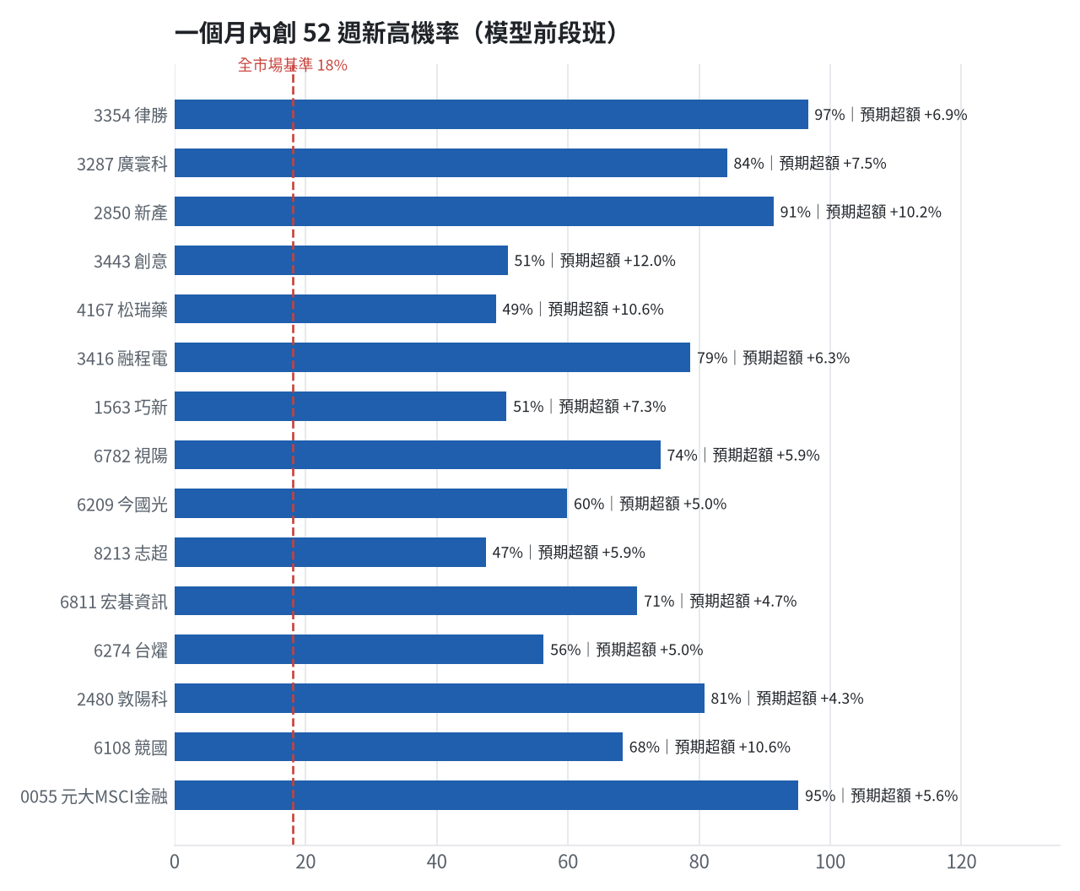
訊號「過熱不追」：RSI 或 20 日漲幅超過上限，即使模型分數高也不買，避免全部追高。
標的 | 產業 | 創新高機率 | 預期超額 | 距高點 | 營收年增 | 綜合分數 | 訊號
3354 律勝 | 電子零組件業 | 96.6% | +6.85% | +0.0% | +37.5% | +0.79 | 買進候選
3287 廣寰科 | 電腦及週邊設備業 | 84.3% | +7.47% | -3.8% | +34.5% | +0.77 | 過熱不追
2850 新產 | 金融保險 | 91.4% | +10.18% | -0.6% | +23.3% | +0.75 | 買進候選
3443 創意 | 半導體業 | 50.8% | +12.00% | -12.3% | +97.8% | +0.74 | 買進候選
4167 松瑞藥 | 生技醫療業 | 49.0% | +10.62% | -9.2% | +33.7% | +0.73 | 買進候選
3416 融程電 | 電腦及週邊設備業 | 78.7% | +6.29% | -4.0% | +95.9% | +0.71 | 買進候選
1563 巧新 | 汽車工業 | 50.6% | +7.35% | -13.7% | +39.7% | +0.70 | 買進候選
6782 視陽 | 生技醫療業 | 74.1% | +5.87% | -4.2% | +14.9% | +0.66 | 買進候選
6209 今國光 | 光電業 | 59.9% | +5.01% | -11.0% | +81.6% | +0.66 | 買進候選
8213 志超 | 電子零組件業 | 47.5% | +5.88% | -11.0% | +50.6% | +0.65 | 買進候選
6811 宏碁資訊 | 數位雲端類 | 70.6% | +4.74% | -5.5% | +97.4% | +0.65 | 買進候選
6274 台燿 | 電子零組件業 | 56.3% | +5.04% | -15.4% | +114.8% | +0.63 | 買進候選
2480 敦陽科 | 資訊服務業 | 80.8% | +4.30% | -2.6% | +50.4% | +0.63 | 買進候選
6108 競國 | 電子零組件業 | 68.3% | +10.57% | -7.6% | +33.1% | +0.62 | 買進候選
0055 元大MSCI金融 | ETF | 95.2% | +5.60% | -0.2% | - | +0.62 | 買進候選
2727 王品 | 觀光餐旅 | 68.1% | +4.75% | -2.8% | +19.7% | +0.61 | 買進候選
6668 中揚光 | 光電業 | 59.2% | +9.31% | -9.1% | -1.7% | +0.61 | 過熱不追
8046 南電 | 電子零組件業 | 59.2% | +7.24% | -13.8% | +57.8% | +0.60 | 買進候選
4556 旭然 | 其他 | 39.6% | +7.62% | -17.4% | +39.4% | +0.59 | 買進候選
6213 聯茂 | 電子零組件業 | 80.5% | +10.91% | -6.9% | +110.7% | +0.59 | 過熱不追

八、美股隔夜與開盤預測
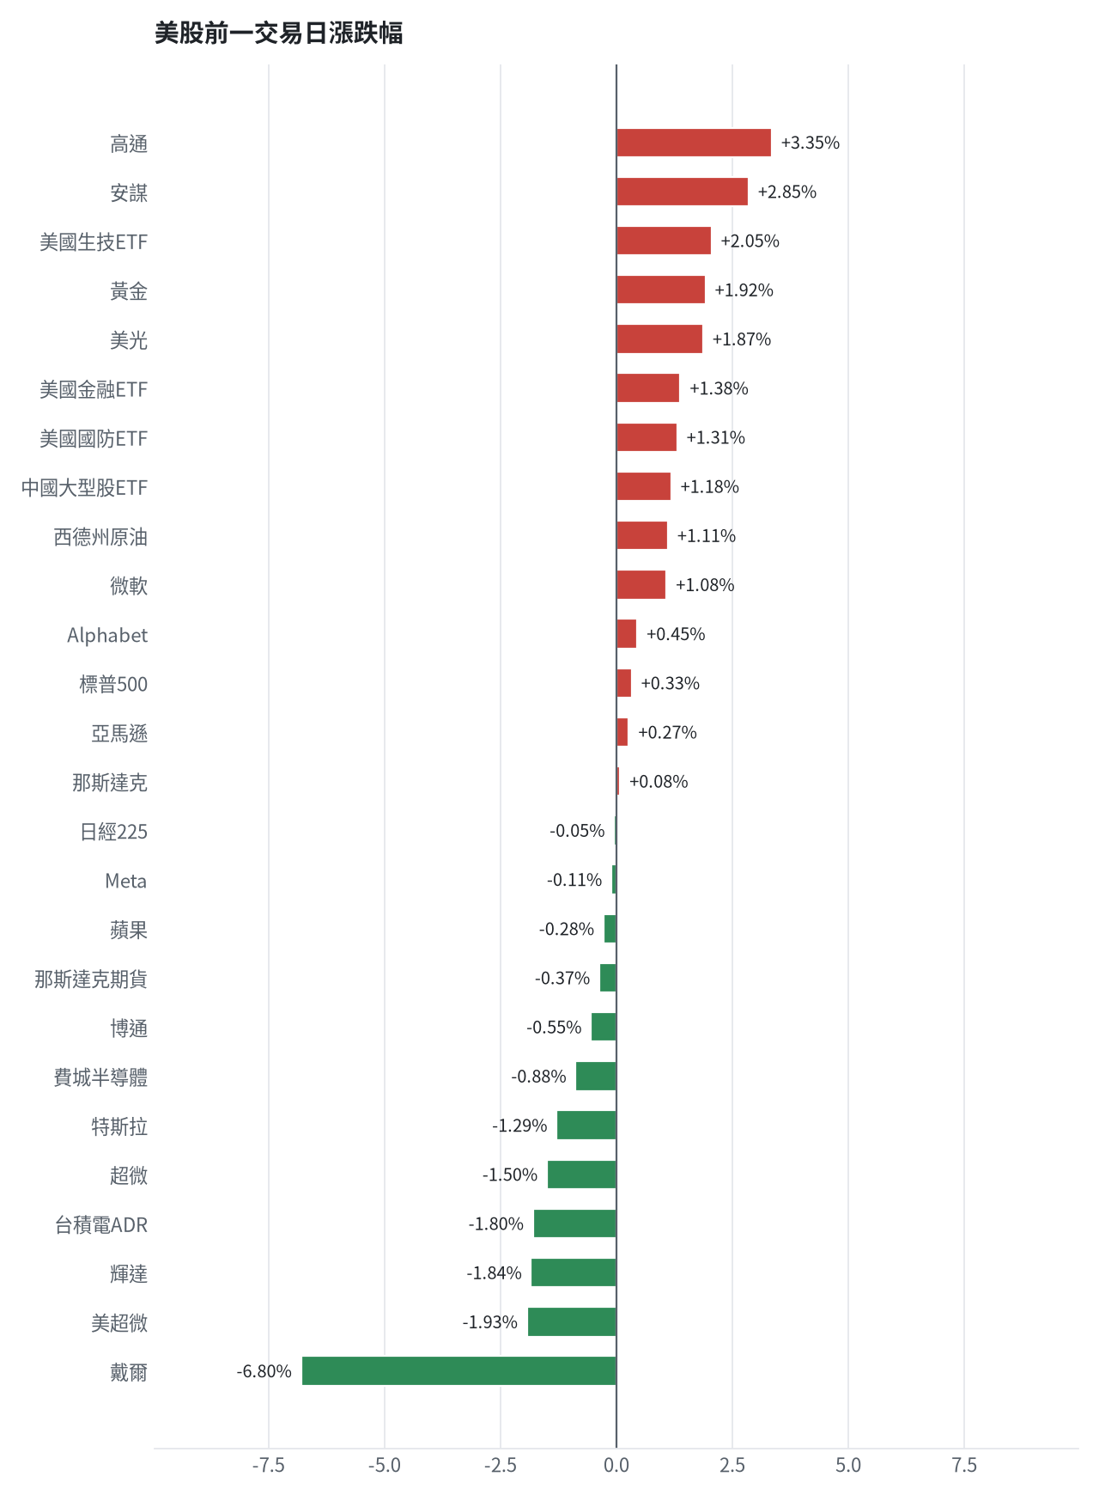
名稱 | 代號 | 收盤 | 日漲跌 | 5日漲跌
費城半導體 | ^SOX | 11581.21 | -0.88% | -8.26%
那斯達克 | ^IXIC | 26713.03 | +0.08% | -1.77%
標普500 | ^GSPC | 7744.06 | +0.33% | -0.27%
那斯達克期貨 | NQ=F | 30071.5 | -0.37% | -2.90%
VIX恐慌指數 | ^VIX | 16.46 | -2.43% | +6.81%
美元兌台幣 | TWD=X | 32.19 | +0.26% | +1.07%
美10年債殖利率 | ^TNX | 5.09 | -1.95% | -2.71%
西德州原油 | CL=F | 96.15 | +1.11% | +5.09%
黃金 | GC=F | 4186.6 | +1.92% | +0.71%
日經225 | ^N225 | 67744.29 | -0.05% | -4.16%
中國大型股ETF | FXI | 34.26 | +1.18% | +2.42%
輝達 | NVDA | 217.23 | -1.84% | -5.75%
蘋果 | AAPL | 342.0 | -0.28% | +0.46%
微軟 | MSFT | 539.44 | +1.08% | +3.22%
Alphabet | GOOGL | 349.22 | +0.45% | +0.27%
亞馬遜 | AMZN | 254.76 | +0.27% | +0.28%
Meta | META | 736.72 | -0.11% | +2.20%
博通 | AVGO | 344.33 | -0.55% | -4.39%
超微 | AMD | 562.23 | -1.50% | -9.42%
台積電ADR | TSM | 422.25 | -1.80% | -7.80%
美超微 | SMCI | 35.09 | -1.93% | -17.96%
美光 | MU | 931.24 | +1.87% | -10.10%
高通 | QCOM | 178.4 | +3.35% | +1.36%
安謀 | ARM | 244.79 | +2.85% | -11.08%
戴爾 | DELL | 473.39 | -6.80% | -17.61%
特斯拉 | TSLA | 362.44 | -1.29% | -3.35%
美國生技ETF | XBI | 149.78 | +2.05% | +0.33%
美國金融ETF | XLF | 55.27 | +1.38% | +1.92%
美國國防ETF | ITA | 206.92 | +1.31% | +1.00%

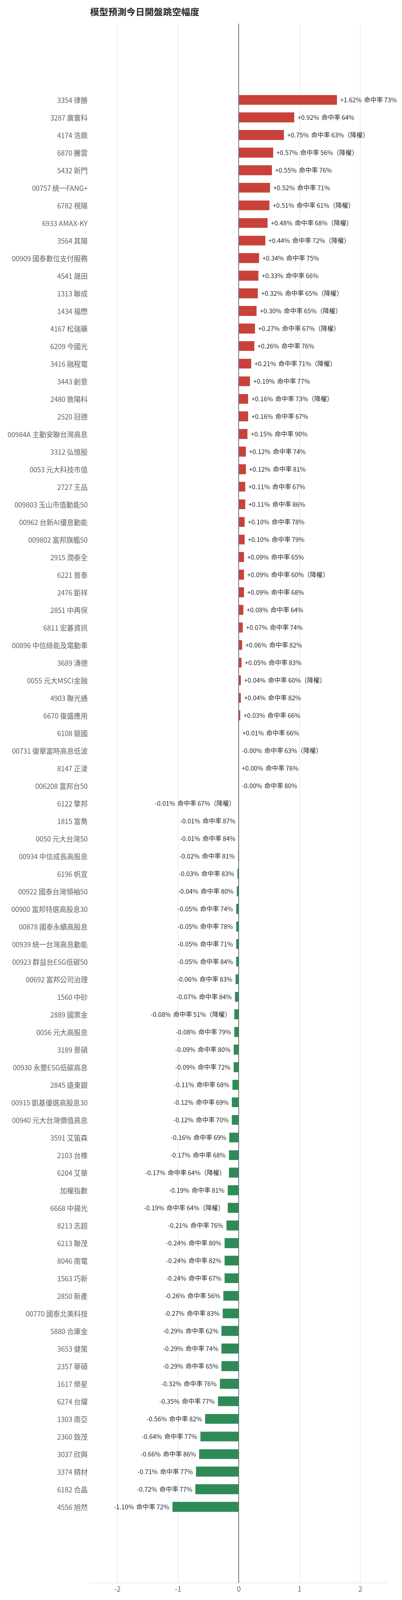
方法：Ridge 迴歸，特徵為前一美股交易日的費半、那斯達克期貨、台積電 ADR、VIX、匯率、產業對應美股與前日自身報酬；命中率為樣本外方向命中率，需高於 55% 且高於「永遠猜多數方向」的基準才採用。

九、個股新聞事件
－－ [MARKET] 台股重挫1655.96點，失守47000點關卡，外資單日賣超3025.55億元創歷史新高（多來源）
- 台股匯市雙殺重傷害 外資狂砍3025億破紀錄 [來源]
- 台股一片慘綠！小資散戶開心進場爆買 「這檔」淨申購金額創歷史新高 [來源]
- 台股最血腥一頁！外資黑化瘋砍3025億「斷檔式登頂」 4檔ETF齊斬10萬張刀刀見骨 [來源]
－ [MARKET] 美股道瓊指數漲逾1%或556點，但半導體指數連跌7天，費半連續7日下跌（多來源）
- 《美股》道瓊指數漲逾1% 半導體指數連跌7天 - 台視全球資訊網 [來源]
- 投資人轉向AI以外標的！美股道瓊漲556點、費半連7跌 台積電ADR跌1.8% [來源]
- 投資人自AI轉向其他類股 美股多收高、台積電ADR小跌 [來源]
－ [MARKET] 美國9月CPI高於市場預期，引發對聯準會維持高利率甚至升息的疑慮（多來源）
- 玉山投信：台股本益比合理 下跌空間有限 [來源]
- 美國科技股止跌，有利週五台股反彈行情 [來源]
- 資金轉向防禦型類股！美股漲跌互見「費半連7黑」、台積電ADR跌近2% AI半導體股持續承壓 [來源]
－ [MARKET] 投資人擔憂AI產業過度投資及高額債務，轉向非AI標的（多來源）
- 投資人轉向AI以外標的！美股道瓊漲556點、費半連7跌 台積電ADR跌1.8% [來源]
- 隨著對AI的擔憂升溫，輝達等晶片股再度承壓 - 华尔街日报中文网 [來源]
- AI交易中風險最高的領域正遭遇利率走高衝擊 - 华尔街日报中文网 [來源]
－ [MARKET] 全球電動車銷量9月下滑2%，終結連6個月成長
- 北美暴跌、中國降溫 歐洲賣翻仍救不了 全球電動車銷量9月下滑2% 成長止步6連月 [來源]
－ [MARKET] CoreWeave創辦人接連賣股，帳面財富自高點蒸發150億美元
- CoreWeave創辦人接連賣股落袋為安 三人帳面財富自高點蒸發150億美元 [來源]
－ [MARKET] CoreWeave信用風險亮紅燈，5年期CDS利差突破1140基點，公司債殖利率逼近16%
- CoreWeave信用風險亮紅燈！CDS衝破警戒線、公司債殖利率逼近16% [來源]
－ [MARKET] 戴爾連兩日重挫18%，AI支出疑慮引爆賣壓
- 戴爾連兩日重挫18% AI支出疑慮引爆賣壓 [來源]
－ [MARKET] 韓國KOSPI重挫8%，三星電子跌9%、SK海力士跌11%，顯示亞洲半導體股承壓
- 南韓股市暴跌揭AI熱潮雙重危機！高利率、獲利疑慮夾擊半導體股 [來源]
－ [MARKET] 美債殖利率升息預期升溫，美元走強，台幣匯率貶1.92角（多來源）
- 國內匯市：台股匯雙殺！新台幣匯價爆量大貶1.92角收32.265元，外資提款創紀錄 - 富聯網 [來源]
- 〈紐約匯市〉美元下跌 債券反彈緩和通膨數據衝擊 [來源]
- 台幣成交爆天量 衝上91億美元 貶1.92角 - 經濟日報 [來源]
－ [MARKET] 外資大舉賣超台股，單日賣超金額創歷史新高，空單暴增近10萬口（多來源）
- 台股匯市雙殺重傷害 外資狂砍3025億破紀錄 [來源]
- 台股一片慘綠！小資散戶開心進場爆買 「這檔」淨申購金額創歷史新高 [來源]
- 台股最血腥一頁！外資黑化瘋砍3025億「斷檔式登頂」 4檔ETF齊斬10萬張刀刀見骨 [來源]
－ [MARKET] 台匯雙殺，台幣匯價爆量大貶1.92角收32.265元，外資提款創紀錄（多來源）
- 國內匯市：台股匯雙殺！新台幣匯價爆量大貶1.92角收32.265元，外資提款創紀錄 - 富聯網 [來源]
- CPI高於預期美元殖利率卻反跌 市場為何意外轉向？ - Life 生活網 [來源]
- 〈紐約匯市〉美元下跌 債券反彈緩和通膨數據衝擊 [來源]
－ [MARKET] 美股正醞釀大牛市，避險基金大咖點名標普493接棒領漲，資金由科技七巨頭轉向其他成分股
- 美股正醞釀大牛市 避險基金大咖點名「標普493」接棒領漲 [來源]
＋ [MARKET] 台股高息ETF在市場重挫時表現穩定，00961、00919跌幅不到0.5%
- 台股重挫高股息ETF撐住了？00961、00919跌不到0.5％ 跌幅比較曝光| 存股族愛ETF | 股市 - UDN [來源]
＋＋ [0056, 00878] 00929今年報酬飆79%奪冠！0056、00878也贏大盤
- 00929今年報酬飆79%奪冠！0056、00878也贏大盤 股魚曝高股息ETF戰績 - 蕃新聞 [來源]
＋ [MARKET] 台股ETF受益人數增加，被動式台股ETF吸金力道最強
- 受益人超越00981A！93.5萬人都在關注這檔 躍居台股人氣第五 [來源]
＋ [MARKET] 台股ETF獲螞蟻雄兵掃貨，低接買盤出籠
- 台股 ETF 獲螞蟻雄兵掃貨 低接買盤出籠 - 經濟日報 [來源]
＋ [00922] 00922配息2.1元，人氣旺
- 00922配息2.1元 人氣旺 - 經濟日報 [來源]
＝ [MARKET] 台積電第三季獲利創高，每股純益29.43元創單季新高，美元營收和營業利益率超越財測上緣（多來源）
- 台股匯市雙殺重傷害 外資狂砍3025億破紀錄 [來源]
- 台積電法說意料之中ADR續跌! 外資示警AI產能競爭、獲利微降溫了 [來源]
- 超級印鈔機再進化！台積電上季獲利猛 每天賺83億 [來源]
＝ [MARKET] 台積電預估第四季美元營收季增14%，全年美元營收成長預估上修至約44%
- 〈台股盤前要聞〉台積電全年美元營收再上修至44%、外資爆砍3025億元創紀錄 [來源]
＝ [MARKET] 台積電評估在台南增建一座3奈米晶圓廠，預計2028年上半年量產
- 台積電：台南增建一座3奈米廠 [來源]
＝ [MARKET] 台積電美國布局將從亞利桑那州延伸至德州，評估設立晶圓廠的可能性
- 布局擴大 台積電擬赴德州設晶圓廠 [來源]
＝ [MARKET] 台積電法說會釋出亮眼成績單，但ADR仍下跌（多來源）
- 美股漲跌互現！道瓊漲556點、台積電ADR跌近2％ [來源]
- 外資單日狂倒3025億只是嚇人？蔡明翰揪「崩盤假警報」 台積電法說後「這時進場」勝率極高 [來源]
- 〈美股盤後〉黃仁勳力挺CoreWeave 道瓊勁揚556點 台積電ADR跌近2% [來源]

十、投資組合與競賽規則檢查
標的 | 籃子 | 股數 | 成本 | 現價 | 損益 | 權重
5880 合庫金 | 穩健籃 | 24,000 | 26.14 | 27.5 | +5.21% | 7.7%
2889 國票金 | 穩健籃 | 40,416 | 16.04 | 16.799999237060547 | +4.74% | 7.9%
2845 遠東銀 | 穩健籃 | 36,071 | 12.97 | 13.25 | +2.17% | 5.6%
2915 潤泰全 | 穩健籃 | 7,173 | 57.54 | 58.900001525878906 | +2.36% | 4.9%
3189 景碩 | 進攻籃 | 1,639 | 1084.26 | 979.0 | -9.71% | 18.7%
3591 艾笛森 | 進攻籃 | 20,528 | 28.67 | 26.649999618530273 | -7.05% | 6.4%
1560 中砂 | 進攻籃 | 1,091 | 1017.82 | 903.0 | -11.28% | 11.5%
6196 帆宣 | 進攻籃 | 1,150 | 652.95 | 613.0 | -6.12% | 8.2%
6213 聯茂 | 進攻籃 | 1,000 | 727.03 | 799.0 | +9.90% | 9.3%
2103 台橡 | 進攻籃 | 3,000 | 29.54 | 28.600000381469727 | -3.19% | 1.0%
2360 致茂 | 穩健籃 | 8 | 2365.62 | 2025.0 | -14.40% | 0.2%
6182 合晶 | 進攻籃 | 1,000 | 115.67 | 110.0 | -4.90% | 1.3%
3037 欣興 | 進攻籃 | 570 | 1181.68 | 1075.0 | -9.03% | 7.2%

檢查項目 | 結果 | 說明
禁止交易權證 | 通過 | 無權證標的
目前持股率 ≥ 70% | 通過 | 目前 79.1%（建倉期至 10/16，不罰）
執行建議後持股率 ≥ 70% | 通過 | 預估 85.6%（目標 90%）；注意只算實際成交，掛單未成交不算
交易過的標的 ≥ 5（每日收盤追蹤） | 通過 | 已成交 13 檔＋本次建議 = 13 檔；執行後持有 9 檔（第三週 10/19 起才檢查）
總交易筆數 ≥ 10 | 通過 | 累計 83 筆＋本次建議 9 筆 = 92 筆；剩餘 30 個交易日
融資借款在自訂上限內 | 通過 | 融資借款 1,233,813 元 / 上限 2,570,612 元（總資產 30%）
累積報酬為正（才列入排名） | 注意 | 目前累積報酬 -14.31%

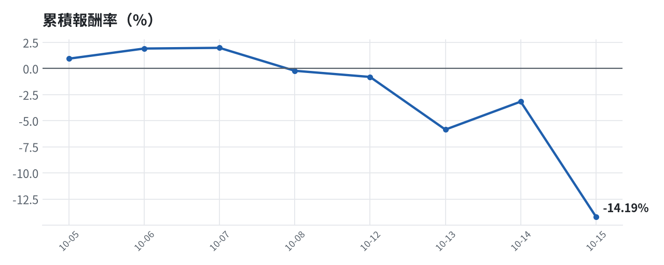

模型健康度與調整 Agent
指標 | 樣本數 | 實際表現
大盤隔夜跳空方向命中率 | 26 | 84.6%
個股隔夜跳空方向命中率 | 737 | 70.4%
一個月推薦：實際平均超額報酬 | 991 | +0.82%
一個月推薦：實際創新高比例 | 991 | 42.8%

一個月模型滾動回測（4 段時間外樣本）：AUC 0.888；模型前 20 名一個月內創新高比例 87.9%（全市場基準 30.1%）；前 20 名平均超額報酬 +7.08%（平均報酬 +8.91%，同期市場中位數 +1.84%）。
測試期間 | AUC | 基準創高率 | 前20名創高率 | 前20名超額報酬
2025-09-17 ~ 2025-12-15 | 0.922 | 20.6% | 89.5% | +9.40%
2025-12-16 ~ 2026-03-23 | 0.889 | 34.6% | 92.1% | +9.84%
2026-03-24 ~ 2026-06-18 | 0.867 | 48.5% | 94.9% | +9.19%
2026-06-22 ~ 2026-09-14 | 0.872 | 16.9% | 75.0% | -0.09%

注意：股票池以目前流動性篩選，回測存在存活者偏誤，實際表現可能低於回測。
近期調整紀錄
- 2026-10-03：alpha.history_and_recency
- 2026-10-09：allocation.base_offense
- 2026-10-13：daytrade
- 2026-10-15：strategy.risk_per_trade；strategy.max_weight
目前未偵測到重大失誤，模型參數維持不變。

附錄：方法與聲明
- 所有價格、張數、金額、比例、敏感度皆由程式依公開資料計算；LLM 只負責新聞事件辨識與文字撰寫，並經程式逐一核對數字。
- 資料來源：Yahoo Finance（美股、全市場日 K）、FinMind（股票清單、三大法人、月營收）、臺灣證券交易所／櫃買中心、鉅亨網、中央社、Yahoo 股市、Google 新聞。
- 本報告為模擬投資競賽之研究用途，不構成投資建議。

